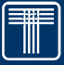
ICS
团 体 标 准
T/CECA-G XXXX—2021
T/CSTE XXXX—2021

“领跑者”标准评价要求 轿车及运动型乘用车
Assessment requirements for forerunner standards—Saloon Car and Sport Utility Vehicle
（征求意见稿）

2021-XX-XX 发布 2021-XX-XX 实施
中国节能协会
中国技术经济学会
发布

前 言
本文件按照GB/T 1.1—2020《标准化工作导则 第1部分：标准化文件的结构和起草规则》和T/CAQP 015—2020、 T/ESF 0001—2020 《“领跑者”标准编制通则》的规定起草。
请注意本文件的某些内容可能涉及专利。本文件的发布机构不承担识别专利的责任。
本文件由XXXX提出。
本文件由XXXX归口。
主要起草单位：XXXX。
主要起草人：XXXX 。
本文件为首次发布

"领跑者"标准评价要求 轿车及运动型乘用车
  - 1 范围
本文件规定了轿车及多用途乘用车“领跑者”标准评价的评价指标体系、等级划分和试验评价方法。
本文件适用于M₁类以点燃式发动机或者压燃式发动机为动力，轴距（2600~2950）毫米轿车，轴距（2650~2900）毫米多用途乘用车“领跑者”标准评价。轿车及多用途乘用车汽车生产企业可比照本文件声明公开先进标准，本文件可作为第三方评估机构开展企业标准“领跑者”评估活动的参考标准。
本文件不适用于混合动力电动汽车。
  - 规范性引用文件
下列文件中的内容通过文中的规范性引用而构成本文件必不可少的条款。其中，注日期的引用文件，仅该日期对应的版本适用于本文件；不注日期的引用文件，其最新版本（包括所有的修改单）适用于本文件。
GB/T 4970-2009 汽车平顺性试验方法
GB 11551-2014 汽车正面碰撞的乘员保护
GB/T 12539-2018 汽车爬陡坡试验方法
GB/T 12543-2009 汽车加速性能试验方法
GB/T 15089-2001 机动车辆及挂车分类
GB 18352.6-2016 轻型汽车污染物排放限值及测量方法（中国第六阶段）
GB/T 18697-2002 声学 汽车车内噪声测量方法
GB/T 19233-2020 轻型汽车燃料消耗量试验方法
GB 20071-2006 汽车侧面碰撞的乘员保护
GB 21670-2008 乘用车制动系统技术要求及试验方法
GB 34660-2017 道路车辆 电磁兼容性能要求和试验方法
QC/T 775-2007 乘用车类别及代码
  - 术语和定义
GB/T 15089-2001、GB/T 19596-2017、GB3730.1界定的以及下列术语和定义适用于本文件。
    - M₁类车辆 class M₁ vehicles
包括驾驶员座位在内，座位数不超过九座的载客车辆。
[来源：GB/T 15089-2001]
    - 轿车 Saloon Car
具有如下两项技术特性之一的乘用车划分轿车，但3.3规定的多用途乘用车除外：
- 车身结构为三厢式车身；
- 车身结构为两厢式车身，且具备以下各项条件：
- 座位数不超过5座、座椅（含可折叠座椅）不超过两排且无侧向布置；
- 一半以上的发动机长度位于车辆前风窗玻璃最前点以前，或转向盘的中心位于车辆总长的前四分之一部分之后；
- 车长不大于4000mm。或者车长大于4000mm，但不大于5200mm，且车辆处于整车整备质量状态下，车顶外覆盖件最大离地高度不大于1580mm。
注1：一半以上的发动机长度，对于前横置发动机，为发动机曲轴中心线；对于前纵置发动机，为发动机第一缸和最后一缸缸心距的中心线。
注2：：两厢式车身指动力总成舱、客舱和行李舱在外形上形成两个空间形态、且行李舱和客舱在内部贯通的车身；三厢式车身指动力总成舱、客舱和行李舱在外形上形成各自独立形态的车身。
注3：车顶外覆盖件是指覆盖在车身骨架表面上的车顶结构件，不包括行李架、天线等附加在车顶结构件上的附件。
    - 多用途乘用车 Multi Purpose Vehicle
具有如下两项技术特性之一的乘用车划分为多用途乘用车，但QC/T 775-2007中4.4规定的专用乘用车除外：
- 车身结构为一厢式车身；
- 车身结构为两厢式车身，除轿车、运动型乘用车外的其他乘用车。
  - 评价指标体系
    - 基本要求
      - 企业近三年无较大环境、安全、质量事故。
      - 企业无不良信用记录。
      - 企业应建立并运行符合产品和服务的管理体系。
      - 产品应为量产产品，服务应为规模化提供的服务。
      - 汽车产品应纳入《道路机动车辆生产企业及产品公告》。
    - 评价指标分类
      - 轿车及多用途乘用车“领跑者”标准的评价指标分为：基础指标、核心指标和创新性指标。
      - 基础指标包括：排放、安全。
      - 核心指标包括：动力性、经济性、制动性、平顺性。
      - 创新性指标包括：节能效率、健康环保、驾乘体验、智能体验。
      - 核心指标和创新性指标均分为三个等级，包括：
- 先进水平，相当于企业标准排行榜中5星级水平；
- 平均水平，相当于企业标准排行榜中4星级水平；
- 基准水平，相当于企业标准排行榜中3星级水平。
    - 评价指标体系框架
      - 定义轴距范围2600mm＜L≤2800mm轿车的评价指标体系（表1）。
- 轿车评价指标体系（轴距范围2600mm＜L≤2800mm）
序号 | 指标  类型 | 评价指标 |  | 指标来源 | 指标水平分级 |  |  |  |  | 试验、评价方法
 |  |  |  |  | 先进  水平 |  | 平均  水平 | 基准  水平 |  | 试验、评价方法
1 | 基础指标 | 排放 | 常温冷启动排放污染物（Ⅰ型试验） | GB 18352.6-2016 | 符合标准要求 |  |  |  |  | GB 18352.6-2016
2 | 基础指标 | 排放 | 低温冷启动排放污染物（Ⅵ型试验） | GB 18352.6-2016 |  |  |  |  |  | GB 18352.6-2016
3 | 基础指标 | 排放 | 实际行驶污染物排放（Ⅱ型试验） | GB 18352.6-2016 |  |  |  |  |  | GB 18352.6-2016
4 | 基础指标 | 安全 | 正面碰撞乘员保护 | GB 11551-2014 |  |  |  |  |  | GB 11551-2014
5 | 基础指标 | 安全 | 侧面碰撞乘员保护 | GB 20071-2006 |  |  |  |  |  | GB 20071-2006
6 | 基础指标 | 安全 | 宽窄带辐射发射和辐射抗扰度 | GB 34660-2017 |  |  |  |  |  | GB 34660-2017
7 | 核心  指标 | 经济性 | WLTC工况百公里燃油消耗量ª | GB/T 19233-2020 | W≤0.9C | 0.9C＜W≤0.95C |  |  | 0.95C＜W≤1C | GB/T 19233-2020
8 | 核心  指标 | 动力性 | (0-100)km/h加速时间 | GB/T 12543-2009 | t＜9s | 9s≤t＜11s |  |  | 11s≤t＜13s | GB/T 12543-2009
9 | 核心  指标 | 动力性 | (60-100)km/h加速时间 | GB/T 12543-2009 | t＜4.5s | 4.5s≤t＜5.5s |  |  | 5.5s≤t＜7s | GB/T 12543-2009
10 | 核心  指标 | 平顺性 | 随机输入综合总加权加速度均方根 | GB/T 4970-2009 | ${\overline{a}}_{V}$＜0.3m/s² | 0.3m/s²≤${\overline{a}}_{V}$＜0.4m/s² |  |  | 0.4m/s²≤${\overline{a}}_{V}$＜0.5m/s² | GB/T 4970-2009
11 | 核心  指标 | 制动性 | 0-型制动距离 | GB 21670-2008 | S≤40m | 40m＜S＜42m |  |  | 42m≤S＜44m | GB 21670-2008
12 | 核心  指标 | 制动性 | ABS装置失效制动距离 | GB 21670-2008 | S≤48m | 48m＜S＜50.4m |  |  | 50.4m≤S＜53m | GB 21670-2008
13 | 创新指标 | 节能效率 | 高温油耗增加率 | 本文件 | Rac＜18% | 18%≤Rac＜23% |  |  | 23%≤Rac＜30% | 附录A
表1轿车评价指标体系（轴距范围2600mm＜L≤2800mm）（续）
序号 | 指标  类型 | 评价指标 |  | 指标来源 | 指标水平分级 |  |  | 试验、评价方法
 |  |  |  |  | 先进  水平 | 平均  水平 | 基准  水平 | 试验、评价方法
14 | 创新  指标 | 健康环保 | 车内空气质量 | 本文件 | 90≤K≤100 | 80≤K＜90 | K＜80 | 附录B
15 | 创新  指标 | 健康环保 | 车内空气中颗粒物 | 本文件 | 两项达到良好等级 | 一项达到良好等级 | 无良好等级 | 附录C
16 | 创新  指标 | 健康环保 | 低噪隔音 | 本文件 | 90≤S | 80≤S＜90 | 70≤S＜80 | 附录D
17 | 创新  指标 | 驾乘体验 | 蛇形试验最大通过车速 | 本文件 | V≥90 km/h | 85km/h≤V＜90km/h | 80km/h≤V＜85km/h | 附录F
18 | 创新  指标 | 驾乘体验 | 抗热衰退性能-制动距离 | 本文件 | S≤41m | 41m＜S＜43m | 43≤S＜45m | 附录E
注：M代表车辆整备质量。
a WLTC工况燃油消耗率的计算：当M≤750时，C=5.82；当750＜M≤2510时，
C=0.0041(M-1415)+8.55；当M＞2510时，C=13.04。C为车辆百公里燃油消耗率，L/100km。
      - 定义轴距范围2650mm＜L≤2750mm的多用途乘用车的评价指标体系（表2）。
- 多用途乘用车评价指标体系（轴距范围2650mm＜L≤2750mm）
序号 | 指标  类型 | 评价指标 |  | 指标来源 | 指标水平分级 |  |  | 试验、评价方法
 |  |  |  |  | 先进  水平 | 平均  水平 | 基准  水平 | 试验、评价方法
1 | 基础  指标 | 排放 | 常温冷启动排放污染物（Ⅰ型试验） | GB 18352.6-2016 | 符合标准要求 |  |  | GB 18352.6-2016
2 | 基础  指标 | 排放 | 低温冷启动排放污染物（Ⅵ型试验） | GB 18352.6-2016 |  |  |  | GB 18352.6-2016
3 | 基础  指标 | 排放 | 实际行驶污染物排放（Ⅱ型试验） | GB 18352.6-2016 |  |  |  | GB 18352.6-2016
4 | 基础  指标 | 安全 | 正面碰撞乘员保护 | GB 11551-2014 |  |  |  | GB 11551-2014
- 多用途乘用车评价指标体系（轴距范围2650mm＜L≤2750mm）续）
序号 | 指标  类型 | 评价指标 |  | 指标来源 | 指标水平分级 |  |  | 试验、评价方法
 |  |  |  |  | 先进  水平 | 平均  水平 | 基准  水平 | 试验、评价方法
5 | 基础指标 | 安全 | 侧面碰撞乘员保护 | GB 20071-2006 | 符合标准要求 |  |  | GB 20071-2006
6 | 基础指标 | 安全 | 宽窄带辐射发射和辐射抗扰度 | GB 34660-2017 |  |  |  | GB 34660-2017
7 | 核心  指标 | 经济性 | WLTC工况百公里燃油消耗量ª | GB/T 19233-2020 | W≤0.9C | 0.9C＜W≤0.95C | 0.95C＜W≤1C | GB/T 19233-2020
8 | 核心  指标 | 经济性 | 90km/h等速燃油消耗量 | GB/T 12545.1-2008 | C＜8L/100km | 8L/100km≤C＜9L/100km | 9L/100km≤C＜10L/100km | GB/T 12545.1-2008
9 | 核心  指标 | 动力性 | (0-100)km/h加速时间 | GB/T 12543-2009 | t＜9s | 9s≤t＜11s | 11s≤t＜13s | GB/T 12543-2009
10 | 核心  指标 | 动力性 | (60-100)km/h加速时间 | GB/T 12543-2009 | t＜4.5s | 4.5s≤t＜5.5s | 5.5s≤t＜7s | GB/T 12543-2009
11 | 核心  指标 | 动力性 | 最大爬坡度 | GB/T 12539-2018 | i≥45% | 45%≤i＜35% | 35%≤i＜30% | GB/T 12539-2018
12 | 核心  指标 | 平顺性 | 随机输入综合总加权加速度均方根 | GB/T 4970-2009 | ${\overline{a}}_{V}$＜0.3m/s² | 0.3m/s²≤${\overline{a}}_{V}$＜0.4m/s² | 0.4m/s²≤${\overline{a}}_{V}$＜0.5m/s² | GB/T 4970-2009
13 | 核心  指标 | 制动性 | 0-型制动距离 | GB 21670-2008 | S≤40m | 40m＜S＜42m | 42m≤S＜44m | GB 21670-2008
14 | 核心  指标 | 制动性 | ABS装置失效制动距离 | GB 21670-2008 | S≤48m | 48m＜S＜50.4m | 50.4m≤S＜53m | GB 21670-2008
15 | 创新指标 | 节能效率 | 高温油耗增加率 | 本文件 | Rac＜18% | 18%≤Rac＜23% | 23%≤Rac＜30% | 附录A
16 | 创新指标 | 健康环保 | 车内空气质量 | 本文件 | 90≤K≤100 | 80≤K＜90 | K＜80 | 附录B
17 | 创新指标 | 健康环保 | 车内空气中颗粒物 | 本文件 | 两项达到良好等级 | 一项达到良好等级 | 无良好等级 | 附录C
- 多用途乘用车评价指标体系（轴距范围2650mm＜L≤2750mm）续）
序号 | 指标  类型 | 评价指标 |  | 指标来源 | 指标水平分级 |  |  | 试验、评价方法
 |  |  |  |  | 先进  水平 | 平均  水平 | 基准  水平 | 试验、评价方法
18 | 创新  指标 | 健康环保 | 低噪隔音 | 本文件 | 90≤S | 80≤S＜90 | 70≤S＜80 | 附录D
19 | 创新  指标 | 驾乘体验 | 抗热衰退性能-制动距离 | 本文件 | S≤41m | 41m＜S＜43m | 43≤S＜45m | 附录E
20 | 创新  指标 | 驾乘体验 | 蛇形试验最大通过车速 | 本文件 | V≥88 km/h | 83km/h≤V＜88 km/h | 78km/h≤V＜83 km/h | 附录F
21 | 创新  指标 | 驾乘体验 | 抗侧翻性能评价 | 本文件 | A级 | B级 | C级 | 附录I
注：M代表车辆整备质量。
a WLTC工况燃油消耗率的计算：当M≤750时，C=5.82；当750＜M≤2510时，
C=0.0041(M-1415)+8.55；当M＞2510时，C=13.04。C为车辆百公里燃油消耗率，L/100km。
      - 定义轴距范围2800mm＜L≤2970mm的轿车的评价指标体系（表3）。
- 轿车评价指标体系（轴距范围2800mm＜L≤2970mm）
序号 | 指标  类型 | 评价指标 |  | 指标来源 | 指标水平分级 |  |  | 试验、评价方法
 |  |  |  |  | 先进  水平 | 平均  水平 | 基准  水平 | 试验、评价方法
1 | 基础  指标 | 排放 | 常温冷启动排放污染物（Ⅰ型试验） | GB 18352.6-2016 | 符合标准要求 |  |  | GB 18352.6-2016
2 | 基础  指标 | 排放 | 低温冷启动排放污染物（Ⅵ型试验） | GB 18352.6-2016 |  |  |  | GB 18352.6-2016
3 | 基础  指标 | 排放 | 实际行驶污染物排放（Ⅱ型试验） | GB 18352.6-2016 |  |  |  | GB 18352.6-2016
4 | 基础  指标 | 安全 | 正面碰撞乘员保护 | GB 11551-2014 |  |  |  | GB 11551-2014
5 | 基础  指标 | 安全 | 侧面碰撞乘员保护 | GB 20071-2006 |  |  |  | GB 20071-2006
6 | 基础  指标 | 安全 | 宽窄带辐射发射和辐射抗扰度 | GB 34660-2017 |  |  |  | GB 34660-2017
7 | 核心指标 | 经济性 | WLTC工况百公里燃油消耗量ª | GB/T 19233-2020 | W≤0.9C | 0.9C＜W≤0.95C | 0.95C＜W≤1C | GB/T 19233-2020
- 轿车评价指标体系（轴距范围2800mm＜L≤2970mm）（续）
序号 | 指标  类型 | 评价指标 |  | 指标来源 | 指标水平分级 |  |  | 试验、评价方法
 |  |  |  |  | 先进  水平 | 平均  水平 | 基准  水平 | 试验、评价方法
8 | 核心  指标 | 动力性 | (0-100)km/h加速时间 | GB/T 12543-2009 | t＜8s | 8s≤t＜9s | 9s≤t＜10.5s | GB/T 12543-2009
9 | 核心  指标 | 动力性 | (60-100)km/h加速时间 | GB/T 12543-2009 | t＜4s | 4s≤t＜5s | 5s≤t＜6s | GB/T 12543-2009
10 | 核心  指标 | 平顺性 | 随机输入综合总加权加速度均方根 | GB/T 4970-2009 | ${\overline{a}}_{V}$＜0.3m/s² | 0.3m/s²≤${\overline{a}}_{V}$＜0.4m/s² | 0.4m/s²≤${\overline{a}}_{V}$＜0.5m/s² | GB/T 4970-2009
11 | 核心  指标 | 制动性 | 0-型制动距离 | GB 21670-2008 | S≤40m | 40m＜S＜42m | 42m≤S＜44m | GB 21670-2008
12 | 核心  指标 | 制动性 | ABS装置失效制动距离 | GB 21670-2008 | S≤48m | 48m＜S＜50.4m | 50.4m≤S＜53m | GB 21670-2008
13 | 创新指标 | 节能效率 | 高温油耗增加率 | 本文件 | Rac＜18% | 18%≤Rac＜23% | 23%≤Rac＜30% | 附录A
14 | 创新指标 | 健康环保 | 车内空气质量 | 本文件 | 90≤K≤100 | 80≤K＜90 | K＜80 | 附录B
15 | 创新指标 | 健康环保 | 车内空气中颗粒物 | 本文件 | 两项达到良好等级 | 一项达到良好等级 | 无良好等级 | 附录C
16 | 创新指标 | 健康环保 | 低噪隔音 | 本文件 | 90≤S | 80≤S＜90 | 70≤S＜80 | 附录D
17 | 创新指标 | 驾乘体验 | 蛇形试验最大通过车速 | 本文件 | V≥90 km/h | 85km/h≤V＜90km/h | 80km/h≤V＜85km/h | 附录F
18 | 创新指标 | 驾乘体验 | 抗热衰退性能-制动距离 | 本文件 | S≤41m | 41m＜S＜43m | 43≤S＜45m | 附录E
19 | 创新指标 | 智能体验 | 智能驾驶自适应巡航工况电磁辐射抗扰性 | 本文件 | A级 | B级 | C级 | 附录G
20 | 创新指标 | 智能体验 | 车对车自动紧急制动系统性能 | 本文件 | V₃≥50km/h | 50m/s＞V₃≥40km/h | 40m/s＞V₃≥30km/h | 附录H
注：M代表车辆整备质量。
a WLTC工况燃油消耗率的计算：当M≤750时，C=5.82；当750＜M≤2510时，
C=0.0041(M-1415)+8.55；当M＞2510时，C=13.04。C为车辆百公里燃油消耗率，L/100km。
      - 定义轴距范围2750mm＜L≤2900mm的多用途乘用车的评价指标体系（表4）。
- 多用途乘用车评价指标体系（轴距范围2750mm＜L≤2900mm）
序号 | 指标  类型 | 评价指标 |  | 指标来源 | 指标水平分级 |  |  | 试验、评价方法
 |  |  |  |  | 先进  水平 | 平均  水平 | 基准  水平 | 试验、评价方法
1 | 基础指标 | 排放 | 常温冷启动排放污染物（Ⅰ型试验） | GB 18352.6-2016 | 符合标准要求 |  |  | GB 18352.6-2016
2 | 基础指标 | 排放 | 低温冷启动排放污染物（Ⅵ型试验） | GB 18352.6-2016 |  |  |  | GB 18352.6-2016
3 | 基础指标 | 排放 | 实际行驶污染物排放（Ⅱ型试验） | GB 18352.6-2016 |  |  |  | GB 18352.6-2016
4 | 基础指标 | 安全 | 正面碰撞乘员保护 | GB 11551-2014 |  |  |  | GB 11551-2014
5 | 基础指标 | 安全 | 侧面碰撞乘员保护 | GB 20071-2006 |  |  |  | GB 20071-2006
6 | 基础指标 | 安全 | 宽窄带辐射发射和辐射抗扰度 | GB 34660-2017 |  |  |  | GB 34660-2017
7 | 核心指标 | 经济性 | WLTC工况百公里燃油消耗量ª | GB/T 19233-2020 | W≤0.9C | 0.9C＜W≤0.95C | 0.95C＜W≤1C | GB/T 19233-2020
8 | 核心指标 | 经济性 | 90km/h等速百公里燃油消耗量 | GB/T 12545.1-2008 | C＜8.5L/100km | 8.5L/100km≤C＜9.5L/100km | 9.5L/100km≤C＜10.5L/100km | GB/T 12545.1-2008
9 | 核心指标 | 动力性 | (0-100)km/h加速时间 | GB/T 12543-2009 | t＜8s | 8s≤t＜9s | 9s≤t＜10.5s | GB/T 12543-2009
10 | 核心指标 | 动力性 | (60-100)km/h加速时间 | GB/T 12543-2009 | t＜4s | 4s≤t＜5s | 5s≤t＜6s | GB/T 12543-2009
11 | 核心指标 | 动力性 | 最大爬坡度 | GB/T 12539-2018 | i≥45% | 45%≤i＜35% | 35%≤i＜30% | GB/T 12539-2018
12 | 核心指标 | 平顺性 | 随机输入综合总加权加速度均方根 | GB/T 4970-2009 | ${\overline{a}}_{V}$＜0.3m/s² | 0.3m/s²≤${\overline{a}}_{V}$＜0.4m/s² | 0.4m/s²≤${\overline{a}}_{V}$＜0.5m/s² | GB/T 4970-2009
13 | 核心指标 | 制动性 | 0-型制动距离 | GB 21670-2008 | S≤40m | 40m＜S＜42m | 42m≤S＜44m | GB 21670-2008
14 | 核心指标 | 制动性 | ABS装置失效制动距离 | GB 21670-2008 | S≤48m | 48m＜S＜50.4m | 50.4m≤S＜53m | GB 21670-2008
- 表4 多用途乘用车指标评价体系（轴距范围2750mm＜L≤2900mm）（续）
序号 | 指标  类型 | 评价指标 |  | 指标来源 | 指标水平分级 |  |  | 试验、评价方法
 |  |  |  |  | 先进  水平 | 平均  水平 | 基准  水平 | 试验、评价方法
15 | 创新指标 | 节能效率 | 高温油耗增加率 | 本文件 | Rac＜18% | 18%≤Rac＜23% | 23%≤Rac＜30% | 附录A
16 | 创新指标 | 健康环保 | 车内空气质量 | 本文件 | 90≤K≤100 | 80≤K＜90 | K＜80 | 附录B
17 | 创新指标 | 健康环保 | 车内空气中颗粒物 | 本文件 | 两项达到良好等级 | 一项达到良好等级 | 无良好等级 | 附录C
18 | 创新指标 | 健康环保 | 低噪隔音 | 本文件 | 90≤S | 80≤S＜90 | 70≤S＜80 | 附录D
19 | 创新指标 | 驾乘体验 | 抗热衰退性能-制动距离 | 本文件 | S≤41m | 41m＜S＜43m | 43≤S＜45m | 附录E
20 | 创新指标 | 驾乘体验 | 蛇形试验最大通过车速 | 本文件 | V≥88km/h | 83km/h≤V＜88km/h | 78km/h≤V＜83km/h | 附录F
21 | 创新指标 | 驾乘体验 | 抗侧翻性能评价 | 本文件 | A级 | B级 | C级 | 附录I
22 | 创新指标 | 智能体验 | 智能驾驶自适应巡航工况电磁辐射抗扰性 | 本文件 | A级 | B级 | C级 | 附录G
23 | 创新指标 | 智能体验 | 车对车自动紧急制动系统性能 | 本文件 | V₃≥50km/h | 50m/s＞V₃≥40km/h | 40m/s＞V₃≥30km/h | 附录H
注：M代表车辆整备质量。
a WLTC工况燃油消耗率的计算：当M≤750时，C=5.82；当750＜M≤2510时，
C=0.0041(M-1415)+8.55；当M＞2510时，C=13.04。C为车辆百公里燃油消耗率，L/100km。
  - 等级划分
    - 轿车及多用途乘用车“领跑者”标准应将评价结果划分为一级、二级和三级，各等级所对应的划分依据见表5至表8。
- 轿车（轴距范围2600mm＜L≤2800mm）等级划分
评价等级 | 满足条件
一级应同时满足 | 基本要求 | 基础指标要求 | 核心指标至少4项达到  先进水平要求 | 创新性指标至少3项达到  先进水平要求

评价等级 | 满足条件
二级应同时满足 | 基本要求 | 基础指标要求 | 核心指标至少4项达到  平均水平以上要求 | 创新性指标至少3项达到  平均水平以上要求
三级应同时满足 | 基本要求 | 基础指标要求 | 核心指标至少4项达到  基本水平以上要求 | -
- 多用途乘用车（轴距范围2650mm＜L≤2750mm）等级划分
评价等级 | 满足条件
一级应同时满足 | 基本要求 | 基础指标要求 | 核心指标至少6项达到  先进水平要求 | 创新性指标至少3项达到  先进水平要求
二级应同时满足 | 基本要求 | 基础指标要求 | 核心指标至少5项达到  平均水平以上要求 | 创新性指标至少3项达到  平均水平以上要求
三级应同时满足 | 基本要求 | 基础指标要求 | 核心指标至少5项达到  基本水平以上要求 | -
- 轿车（轴距范围2800mm＜L≤2970mm）等级划分
评价等级 | 满足条件
一级应同时满足 | 基本要求 | 基础指标要求 | 核心指标至少4项达到  先进水平要求 | 创新性指标至少4项达到  先进水平要求
二级应同时满足 | 基本要求 | 基础指标要求 | 核心指标至少4项达到  平均水平以上要求 | 创新性指标至少4项达到  平均水平以上要求
三级应同时满足 | 基本要求 | 基础指标要求 | 核心指标至少4项达到  基本水平以上要求 | -
- 多用途乘用车（轴距范围2750mm＜L≤2900mm）等级划分
评价等级 | 满足条件
一级应同时满足 | 基本要求 | 基础指标要求 | 核心指标至少6项达到  先进水平要求 | 创新性指标至少4项达到  先进水平要求
二级应同时满足 | 基本要求 | 基础指标要求 | 核心指标至少5项达到  平均水平以上要求 | 创新性指标至少4项达到  平均水平以上要求
三级应同时满足 | 基本要求 | 基础指标要求 | 核心指标至少5项达到  基本水平以上要求 | -
    - 达到三级要求及以上的企业标准并按照有关要求进行自我声明公开后可进入所对应的轿车及多用途乘用车企业标准排行榜。
    - 达到一级要求的企业标准，且按照有关要求进行自我声明公开后，其标准和符合标准的产品可直接进入所对应轿车及多用途乘用车企业标准“领跑者”候选名单。

- （规范性）
高温油耗增加率测试方法
  - 试验条件要求
    - 试验室和设备要求
      - 光照系统技术要求
光谱类型应为全光谱。
辐射区域尺寸不应低于6m×2.5m。
最大辐射强度不应小于900W/m²。
辐射强度偏差不应超过±45W/m²。
      - 冷却风机技术要求
风机喷口尺寸不应小于进气格栅面积 。
风机最大风速不应低于120km/h。
风机喷口距车辆最前沿距离不应大于1m。
      - 其他技术要求
环境温度偏差不应超过±2℃。
环境相对湿度偏差不应超过±5%。
其他未规定试验设备和试验室要求按照GB 18352.6-2016相关条款执行。
    - 环境要求
环境温度应为（30±3）℃。
环境相对湿度应为（50±5）%
车辆浸车和开启空调制冷状态下燃料消耗量试验过程中太阳辐射强度为（900±50）W/m2，其他试验过程无太阳辐射。太阳辐射强度以车体最高点平面位置为基准设定。
    - 车辆准备
按照GB/T 19233-2020中5.2的要求准备车辆。
乘员舱温度测量点。在前排座椅每个乘员座布置温度测量点。对于纵向可调节的座椅，应使其位于行程的中间位置或最接近于中间位置的向后位置锁止。对于高度可以单独调节的座椅，应调整至生产企业设计位置或最低位置。座椅靠背角应调整至生产企业设计角度或从铅垂面向后倾斜25°角的位置。温度测量点位置如图A.1所示。
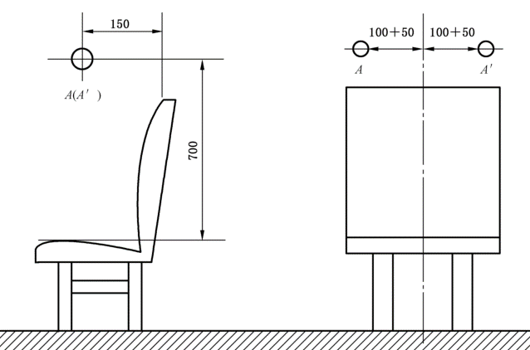
图A.1 温度测量点位置
注：图中A、A’点为测温点位置。
对于具有怠速气筒系统的车辆，关闭怠速启停系统或通过适当的方式使其失效。
    - 空调设定
对于自动控制式空调，设定为“自动”模式，温度设定为不超过25℃，空气循环开关置于内循环（在“自动”模式下无法切换内／外循环的除外）及吹面模式位置。
对于手动控制式空调，将温度条件开关置于最大冷却模式位置；风量调节开关置于中间位置（向高档位取整）或按车辆生产企业要求设定；空气循环开关置于内循环位置及吹面模式。
对于具有中排、后排出风口的车辆，关闭中排和后排出风口及控制开关（如有）。前排出风口开度置于最大，出风口方向按车辆生产企业要求设定。
    - 试验燃料
试验燃料应符合GB/T 19233-2020中5.3的要求。
  - 试验方法
    - 试验准备
按照A.1.2的要求设定环境温度、湿度。
放置车辆并连接排气取样系统等测试设备，确认燃油管路无泄漏并充分排气。
按照GB/T 19233-2020中6.2的要求进行底盘测功机设定。
    - 试验循环
按照GB 18352.6-2016中附件CA所述的WLTC循环进行测试。
    - 开启空调条件下车辆燃油消耗量（FC_{ON}）测定
打开全部车窗，汽车空调空气循环开关置于外循环位置，风量调节开关置于中间位置（向高档位取整），此过程中压缩机应始终处于关闭状态。
车辆以（90±2）km/等速运行20min。
关闭发动机和全部车窗。按A.1.1.1设定太阳辐射强度后，车辆静置30min。
按A.1.4的要求开启并设定车辆空调后，立即按照GB/T 19233-2020中第６章的要求进行试验，并按照7.2所述方法计算试验结果。
试验过程中，以不小于1Hz的采集频率实时连续记录A.1.3的要求温度测量点的温度变化。当试验进行到10min时，所有温度测量点平均温度应不大于23℃，否则中止试验，按照A.1.4重新设定后重新按照A.2.1~A.2.5顺序进行试验。当试验进行到10min后至试验结束，所有温度测量点平均温度超过23℃的累计时长不应超过10s，否则试验无效，按照A.1.4重新设定后重新按照A.2.1~A.2.5顺序进行试验。
    - 关闭空调条件下车辆燃料消耗量（FC_{OFF}）测定
关闭太阳辐射。按照A.2.3进行操作。
关闭车辆空调和全部车窗后，立即按照GB/T 19233-2020中第6章的要求进行试验，并按照7.2所述方法计算试验结果。
    - 重复性试验
      - 重复性试验结果计量
以A.2.3~A.2.4为一组试验，共测试3组。按照A.2.5.2分别对开启空调和关闭空调试验结果进行重复性检验：
- 开启空调试验结果如果能通过重复性检验，则计算3次试验的平均燃料消耗量作为FC_{ON}；没有通过重复性试验，则应采用燃料消耗量较高的2次试验的平均燃料消耗量作为FC_{ON}。
- 开启空调试验结果如果能通过重复性检验，则计算3次试验的平均燃料消耗量作为FC_{OFF}；没有通过重复性试验，则应采用燃料消耗量较高的2次试验的平均燃料消耗量作为FC_{OFF}。
      - 重复性试验结果检验方法
按式（A.1）计算3次试验结果的第95百分位分布的标准差σ，并将３次测量结果中最大燃料消耗量与最小燃料消耗量之差（$∆Q_{max}$）与σ值进行比较:
a）如果$∆Q_{max}$≤σ，则视为通过重复性试验；
b）如果$∆Q_{max}$＞σ，则视为未通过重复性试验；
$σ=0.063\overline{Q}$ （A.1）
式中：
σ-第95百分位分布的标准差，单位为升每100千米（L/100km）；
$\overline{Q}$-３次试验所测得燃料消耗量的算术平均值，单位为升每100千米（L/100km）。
  - 试验结果
按照式A.2计算该车型高温空调油耗增加率。
$R_{AC}=\frac{{FC}_{on}-{FC}_{off}}{{FC}_{off}}×100\%$ （A.2）
式中：
$R_{AC}$-汽车空调油耗增加率；
${FC}_{off}$-汽车空调关闭状态下燃油消耗量，单位升每百千米（L/100km）；
${FC}_{on}$-汽车空调开启状态下燃油消耗量，单位升每百千米（L/100km）

- （规范性）
乘员舱内空气质量测试方法
  - 测试方法
    - 采样
      - 采样技术要求
实施采样时，在本标准规定的环境条件下，受检车辆处于静止状态，车辆的门、窗、乘员舱进风口风门、发动机和所有其他设备（如空调）均处于关闭状态。
受检车辆所在的采样环境应满足下列条件：
a）环境温度：25.0℃±1.0℃；
b）环境相对湿度：50%±10%；
c）环境气流速度≤0.3m/s；
d）环境污染物背景浓度值：甲苯≤0.02mg/m3、甲醛≤0.02mg/m3。
      - 采样点设置
采样点的数量按受检车辆乘员舱内有效容积大小和受检车辆具体情况而定，应能正确反映车内空气污染状况。M1类车辆布置测量点1个，位于前排座椅头枕连线的中点（可滑动的前排座椅应滑到滑轨的最后位置点）。
采样点的高度，与驾乘人员呼吸带高度相一致。
      - 采样设置
采样环境舱应符合第2节的规定。
样品采集系统一般由恒流气体采样器、采样导管、填充柱采样管等组成。
恒流气体采样器的流量在 50ml/min~1000ml/min 范围内可调，流量稳定。当用填充柱采样管调节气体流速并使用一级流量计（如一级皂膜流量计）校准流量时，流量应满足前后两次误差小于5％的要求。
采样导管应使用经处理的不锈钢管、聚四氟乙烯管或硅橡胶管，进气口固定在受检车辆乘员舱内规定的采样点位置，以适当的方式从乘员舱内引出，不破坏整车的完整与密封性。出气口与乘员舱外的填充柱采样管连接，填充柱采样管末端与恒流气体采样器连接，示意图见图B.1。
应保证整个样品采集系统的气密性，不得漏气。
填充柱采样管应符合第3节和第4节规定。
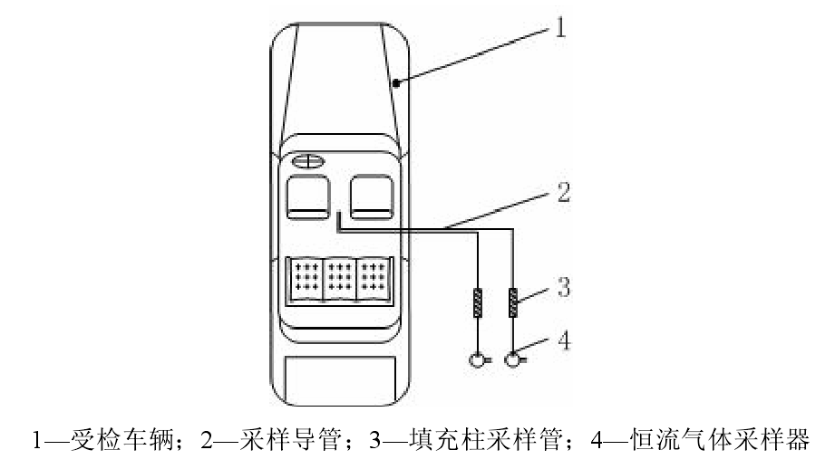
图B.1 样品采集示意图
      - 样品采集程序
1.受检车辆准备阶段
a）将受检车辆放入采样环境舱中；
b）应去除内部构件表面覆盖物（如出厂时为保护座椅、地毯等而使用的塑料薄膜），并将覆盖物移至采样环境舱外；
c）将受检车辆可以开启的窗、门完全打开，静止放置时间不少于6h；
d）整个准备阶段过程中，至少在最后4h时段内，采样环境舱环境条件应符合本标准规定的采样技术条件要求，并采取符合本标准规定的质量保证措施对环境条件监测。
2.受检车辆封闭阶段：
a）完成准备阶段后，进入封闭阶段；
b）在受检车辆内按本标准规定的要求安装好采样装置，完全关闭受检车辆所有窗、门，确保整车的密封性；
c）将受检车辆保持封闭状态16h，开始进行样品采集；
d）整个封闭阶段受检车辆所在的采样环境舱环境条件应符合本标准规定的采样技术条件要求，并按本标准的规定对环境条件监测。
3.样品采集阶段
在样品采集阶段，采样环境条件应满足本标准规定的要求。
使用符合本标准第3节规定的固相吸附剂的填充柱采样管采集挥发性有机组分，使用符合本标准
第4节规定的固相吸附剂的填充柱采样管采集醛酮组分。将填充柱采样管分别安装在样品采集系统上，使用恒流气体采样器进行样品采集。
在使用填充柱采样管采集挥发性有机组分时，采样流量100 ml/min ~200ml/min，采样时间30min；在使用填充柱采样管采集醛酮组分时，采样流量100ml/min ~500ml/min，采样时间30min。准确记录采样体积。
采集气体总体积应不大于车内总容积的5%。
在对车内空气进行样品采集时，应对采样环境舱中的空气进行样品采集。采样点位置应在距离受检车辆外表面不超过0.5m的空间范围内，高度与车内采样点位置相当。
      - 样品的运输和保存
采样管应使用密封帽将管口封闭，并用锡纸或铝箔将采样管包严，低温（<4℃）保存与运输。保存时间不超过30天。
    - 分析
      - 挥发性有机组分析测定方法
车内空气污染物中挥发性有机组分的测定采用热脱附／毛细管气相色谱／质谱联用法，按本标准第3节的规定。
      - 醛酮组分析测定方法
车内空气污染物中醛酮组分的测定采用固相吸附／高效液相色谱法，按本标准第4节的规定。
    - 质量保证和控制
      - 仪器要求
仪器应符合国家有关标准的技术要求，及时校准和标定，通过计量检定并在有效期内。
      - 气密性检查
采样前应对采样系统气密性进行检查，不得漏气。
      - 采样导管
采样导管在必要时应进行清洗或更换。
      - 流量校准
每次采样前要用一级流量计（如一级皂膜流量计）在采样负载条件下校准采样系统的采样流量。
      - 现场空白检验
每次采样时应至少留有2个采样管作为空白，并同其它采样管一样对待，作为采样过程中的现场空白，采样结束后和其它采样管一并送交实验室。样品分析时测定现场空白值，并与校准曲线的零浓度值进行比较。若异常，则这批样品作废。
      - 平行样检查
平行采样（不少于2个平行样），测定值之差与算术平均值比较的相对偏差不得超过20%。
      - 采样环境监测
受检车辆所在的采样环境条件数据包括：环境温度、环境相对湿度、环境气流速度、大气压力、环境空气中规定的单一污染物浓度（目前暂监测环境空气中的甲醛、甲苯）。
在整个准备阶段过程的最后4h内，至少应选择在阶段中期采集舱内数据1次或采用在线监测设施对舱内环境条件进行连续监测。
整个封闭阶段过程中，至少应选择在阶段中期采集舱内数据1次或采用在线监测设施对舱内环境条件进行连续监测。
环境温度、相对湿度、污染物背景浓度监测点至少设置1个，位置应在距离受检车辆外表面不超过0.5m 的空间范围内，高度与车内采样点位置相当。
试验开始前环境气流速度监测点至少设置5个，稳定后至少设置1个。位置应在受检车辆的前部、顶部、后部、左侧、右侧距离车身外表面不超过0.5m的空间范围内。
      - 采样体积校正
在计算浓度时应按式（B.2）将采样体积换算成标准状态下的体积：
$V_{0}=V∙\frac{T_{0}}{T}∙\frac{P}{P_{0}}$ （B.2）
式中：
V0——换算成标准状态下的采样体积，L；
V——采样体积，L；
T0——标准状态的绝对温度，273K；
T——采样时采样点现场的温度（t，℃）与标准状态的绝对温度之和，（t+273）K；
P0——标准状态下的大气压力，101.3kPa；
P——采样时的大气压力，kPa。
      - 采样记录
采样时要对受检车辆情况、采样日期、时间、地点、数量、大气压力、气温、相对湿度、气流速度以及采样人员等做出详细现场记录；记录采样管编号，同时在每个样品上贴上标签，标明点位编号、采样日期和时间等。采样记录随样品一同报到实验室。采样记录参见表B.1。
表B.1 车内挥发有机物和醛酮类物质采样原始记录表
生产厂家 |  |  |  | 车辆类型 |  |  |  | 车辆编号 |  |  |  |  |  | 下线时间
VIN |  |  |  | 车辆行驶里程（km） |  |  |  | 车辆内部容积（L） |  |  |  |  |  | 乘员数（人）
车辆内饰配置状况描述 |  |  |  |  |  |  |  |  |  |  |  |  |  | 乘员舱进风口风门状况
采样地点 |  |  |  |  |  |  |  |  |  |  |  |  |  | 采样日期
受检车辆准备、封闭阶段
准备阶段 | 起始时间 |  |  |  |  |  |  | 封闭阶段 |  | 起始时间
准备阶段 | 结束时间 |  |  |  |  |  |  |  |  | 结束时间
时间 | 采样环境温度（℃） |  |  |  | 采样环境相对湿度（%） |  |  | 采样环境气流速度（m/s） |  |  |  |  |  | 采样管编号（或数据记录）
时间 | 车内 |  | 车外 |  | 车内 |  | 车外 | 前部 | 顶部 | 后部 |  | 左侧 | 右侧 | 挥发性有机组分采样管 | 醛酮组分采样管
表B.1 车内挥发有机物和醛酮类物质采样原始记录表（续）
样品采集阶段
时间 | 采样环境温度（℃） |  |  | 采样环境相对湿度（%） |  |  | 采样环境气流速度（m/s） |  |  |  |  | 大气压力（kPa）
时间 | 车内 | 车外 |  | 车内 |  | 车外 | 前部 | 顶部 | 后部 | 左侧 | 右侧
采样管 | 采样位置 |  |  | 采样管编号 |  |  | 采样流量（L/min） |  |  |  |  | 采样时间（min） | 采样体积（L）
挥发性有机组采样管
醛酮组分采样管
备注：
采样单位（公章） |  |  |  |  | 采样人员 |  |  |  | 复核人员
  - 采样环境舱要求
    - 技术要求
采样环境舱至少在距离受检车辆外表面不超过0.5m的空间范围内能够满足本标准规定的采样环境条件要求，并在整个采样过程中保持。
采样环境舱具有完整的围护结构，舱体内表面为低释放、低渗透、低吸附的材料，舱内避免放置挥发出影响环境污染物背景浓度值的材料、设施等。舱内空间足够容纳受检车辆，方便人员对受检车辆的测试、采样工作。
采样环境舱宜采取技术措施降低气流对受检车辆车厢内外空气交换的影响。
体舱室设主门和辅门，主门能够保证受检车辆正常出入，整个采样过程中不可开启；辅门供人员安全出入。在整个采样过程中，辅门开启时能够保证至少在距离受检车辆外表面不超过0.5m的空间范围内满足本标准规定的采样环境条件要求。
空调系统在25℃时的控制精度≤±1.0℃；在相对湿度 50%时的控制精度≤±10%。舱内设不少于2个温、湿度监测点，其中至少有1个监测点位于距离受检车辆外表面不超过0.5m的空间范围内。
采样环境舱宜采用在线监测设施对舱内空气中本标准规定的环境条件进行连续监测。在线监测设施具有数据存储功能，环境污染物监测仪器可采用在线质谱、氢火焰离子化检测器的气相色谱等装置对挥发性有机组分实施监测。监测点位置应在距离受检车辆外表面不超过0.5m的空间范围内，高度与车内采样点位置相当。
    - 构成
采样环境舱一般由主体舱室、空调系统等构成。
  - 挥发性有机组分测定方法
    - 试验设备
采样管
可购买商业化的采样管或者自行填装。采样管应标记编号和气流方向。吸附床应完全在采样管的热脱附区域内。
热脱附／毛细管气相色谱／质谱联用仪
热脱附／毛细管气相色谱／质谱系统应保证样品的完整性。系统包括：二级脱附装置、热脱附—毛细管气相色谱传输线、毛细管气相色谱／质谱联用仪等。采样管在进行热脱附前应完全密封。样品气路应均匀加热。使用接近环境温度的载气吹扫系统去除氧气。
热脱附装置
能对采样管进行二级热脱附，并将脱附气用载气载带进入气相色谱，脱附温度、脱附时间及流速可调，冷阱能实现快速升温。
二级热脱附用于高选择性毛细管气相色谱，由采样管脱附出来的分析物在迅速进入毛细管气相色谱柱之前应重新富集。可选择冷阱浓缩设备。
热脱附/毛细管气相色谱传输线
传输线应具有加热功能，并通过传输线/接口与毛细管柱直接连接。
采样管活化设备
如果热脱附装置不具有采样管活化功能，需使用采样管活化设备。
采样管活化设备应能够阻止空气进入，温度控制精度±5℃，温度控制范围至少和热脱附装置的使用温度相当，惰性气体流速为50ml/min~100ml/min。
    - 试验方法
      - 样品预处理
在样品脱附前，将采样管安装在热脱附装置上，气流方向与采样时方向相反。对样品气路的所有部分进行严格检漏。如果样品气路有任何泄漏，应停止采样管的脱附。
检漏通过后，用载气在室温下吹扫采样管、样品气路和冷阱。
在样品脱附时，加热使挥发性有机组份从吸附剂上脱附，由载气带入冷阱，进行预浓缩；然后二次热脱附，经传输线进入气相色谱质谱联用仪。传输线温度接近脱附温度，防止待测组份凝结。热脱附条件见表B.2。
表B.2 样品热脱附条件
脱附温度 | 250℃~325℃
脱附时间 | 5min~15min
脱附气流量 | 30ml/min~50ml/min
冷阱温度 | 20℃~-180℃
冷阱加热温度 | 250℃~350℃
载气 | 高纯氦气
分流比设定 | 根据样品实际浓度确定采样管和冷阱之间以及冷阱和分析柱之间的分流比
    - 分析
      - 气相色谱分析参考条件
选用极性指数<10的毛细管柱，可选择柱长50m～60m、内径 0.20mm~0.32mm、膜厚0.2μm~1.0μm的毛细管柱。
程序升温，初温 50℃保持10min，以5℃／min 的速率升温至250℃，保持至所有目标组分流出。
      - 质谱分析参考条件
全扫描方式，扫描范围 35amu~350amu，电子轰击能量70eV，选择化合物特征质量离子峰面积（或峰高）定量。
      - 校准曲线绘制
用恒流气体采样器将 100μg/m3标准气体分别准确抽取 100ml、400ml、1L、4L、10L 通过采样管，作为标准系列；或者选用购买的系列标准管作为标准系列。
用热脱附气相色谱质谱联用法分析标准系列，以目标组分的质量为横坐标，以扣除空白响应后的特征质量离子峰面积（或峰高）为纵坐标，绘制校准曲线。校准曲线的斜率即是响应因子RF，线性相关系数至少应达到 0.995。如果校正曲线实在不能通过零点，则曲线方程应包含截距。
每一个新的校准曲线都应用不同源的标准物质进行分析验证。标准物质连续分析六次，在显著性水平α=5%条件下，分析结果和标准物质标称值无显著性差异，否则，则应采取正确的措施来消除由两种不同源标准物质引起的误差。
日常分析质量控制采用质量控制图来完成。在一定的时间间隔内，取两份平行的控制样品，至少重复分析 20 次，制作均数控制图。在日常的分析工作中依据样品测定频率，取两份平行控制样随待分析样品同时测定。将控制样品的分析结果依次点在控制图上，按照下面的规则来判断分析过程是否处于控制状态：
1）如果此点在上下警告线之间，则测试过程处于受控状态，样品分析结果有效；
2）如果此点超出上下警告线，但仍在上下控制限制间区域内，表明分析质量开始变劣，有失控的趋势，应进行初步的检查，采取相应的校正措施；
3）如果此点落在上下控制限外，应立即检查原因，样品应重新测定；
4）虽然所有的数据都在控范围内但是遇到七点连续上升或者下降，表明分析过程有失控的趋势，应当查明原因，予以纠正。
      - 样品分析
将样品按照绘制校准曲线的操作步骤和相同的分析条件，用质谱进行定性和定量分析。
    - 结果计算
      - 质量体积浓度计算
$C_{m}=\frac{m_{F}-m_{B}}{V}×100$0 （B.3）
式中：
C_{m}——分析样品的浓度，mg/m³；
m_{F}——采样管所采集到的挥发性有机物的质量，mg；
m_{B}——空白管中挥发性有机物的质量，mg；
V——采样体积，L。
若要将浓度换算成标准状态下的浓度，则上式变为：
$C_{c}=C_{m}∙\frac{p_{0}}{p}∙\frac{T}{T_{0}}$ （B.4）
式中：
C_{c}——标准状态下分析样品的浓度，mg/m3；
p₀——标准状态下的大气压力，101.3kPa；
p——采样时的大气压力，kPa；
T₀——标准状态下的温度，273K；
T——采样现场的温度（t，℃）与标准状态的绝对温度之和，（t+273）K。
      - 结果计算要求
结果计算应符合以下要求：
- 应对沸点范围在50℃～260℃之间的浓度水平大于 5μg/ m3的所有有机组分进行定性分析。
- 根据单一的校准曲线，对尽可能多的挥发性有机组分进行定量，至少应对25个最高峰进行定量，同时对规定的特殊物质进行定量，得到挥发性有机组分测量值。
- 若要计算没有单一校准曲线的挥发性有机组分测量值，选用甲苯的响应系数来计算。
- 车内空气污染物浓度值是挥发性有机组分测量值扣除空白值。
  - 醛酮组分析测定方法
    - 试验设备
试验使用仪器如下：
- 高效液相色谱仪HPLC。具有紫外或二极管阵列检测器；等效C18反相高效液相色谱柱。
- 微量进样器。10μl、50μl、100μl。
- 容量瓶。5ml。
- 固相萃取装置及其附件。
- 超声波清洗器。
    - 样品预处理
将采样管放于固相萃取装置上进行样品洗脱，洗脱液的流向应与采样时气流方向相反。
准确加入5ml乙腈反向洗脱采样管，将洗脱液收集于5ml容量瓶中。用0.45μm滤膜对洗脱液过滤后，用超声波清洗器处理3min-5min。
用乙腈定容至容量瓶5ml标线。将样品二等分置于样品瓶中，贴上标签放于冰箱中保存。
洗脱液在4℃条件下可保存30d。
    - 分析
      - 液相色谱分析条件
- 色谱柱：等效C18反相高效液相色谱柱；
- 流动相：乙腈/水；
- 洗脱：均相等梯度，60%乙腈/40%水；
- 检测器：紫外检测器 360nm，或二极管阵列；
- 流速：1.0 ml/min；
- 进样量：25 µl。
      - 校准曲线的绘制
选用自制或购买的系列标准管绘制校准曲线。将系列标准管放置于固相萃取装置上。加入5ml乙腈反向洗脱标准管，洗脱液的流向应与装载时气流方向相反。将洗脱液收集于 5ml 试管中。用0.45μm滤膜对洗脱液进行过滤，用超声波清洗器处理3min-5min。用乙腈定容至试管5ml标线。将标准洗脱液二等分置于样品瓶中，采用高效液相色谱分析。
选用标准溶液绘制校准曲线。将标准溶液稀释至适当浓度梯度后进样分析。
每一浓度（至少5个浓度梯度）平行分析三次，以目标组分的浓度为横坐标，以扣除空白响应后的峰面积（或峰高）的平均值为纵坐标，绘制校准曲线。校准曲线的斜率即是响应因子RF，线性相关系数至少应达到0.995。如果校正曲线实在不能通过零点，则曲线方程应包含截距。
每一个新的校准曲线都应用不同源的标准物质进行分析验证。标准物质连续分析六次，在显著性水平α=5%条件下，分析结果和标准物质标称值无显著性差异，否则，则应采取正确的措施来消除由两种不同源标准物质引起的误差。
日常分析质量控制采用质量控制图来完成。在一定的时间间隔内，取两份平行的控制样品，至少重复分析 20 次，制作均数控制图。在日常的分析工作中依据样品测定频率，取两份平行控制样随待分析样品同时测定。将控制样品的分析结果依次点在控制图上，按照下面的规则来判断分析过程是否处于控制状态：
1）如果此点在上下警告线之间，则测试过程处于受控状态，样品分析结果有效；
2）如果此点超出上下警告线，但仍在上下控制限制间区域内，表明分析质量开始变劣，有失控的趋势，应进行初步的检查，采取相应的校正措施；
3）如果此点落在上下控制限外，应立即检查原因，样品应重新测定；
4）虽然所有的数据都在控范围内但是遇到七点连续上升或者下降，表明分析过程有失控的趋势，
应当查明原因，予以纠正。
      - 样品分析
将样品按照绘制校准曲线的操作步骤和相同的分析条件进行分析。
    - 结果计算
      - 质量体积浓度计算
$C_{m}=\frac{m_{F}-m_{B}}{V}×1000$ （B.5）
式中：
Cm——分析样品的浓度，mg/m3；
mF——采样管所采集到的醛酮组分的质量，mg；
mB——空白管中挥发性有机物的质量，mg；
V——采样体积，L。
由于每支 DNPH 采样管的空白值都是未知的，所以在计算中选用空白值的平均值。每一批管都要确定其平均空白值。若一批管的数量为N，则至少要分析N支管的空白值。比如，一批管有200支，则至少要分析200或14支管的空白值。
若要将浓度换算成标准状态下的浓度，则上式变为：
$C_{c}=C_{m}∙\frac{p_{0}}{p}∙\frac{T}{T_{0}}$ （B.6）
式中：
Cc——标准状态下分析样品的浓度，mg/m3；
p0——标准状态下的大气压力，101.3kPa；
p——采样时的大气压力，kPa；
T0——标准状态下的温度，273K；
T——采样现场的温度（t，℃）与标准状态的绝对温度之和，（t+273）K。
      - 计算结果要求
根据单一组分校准曲线，对尽可能多的醛酮组分进行定量，同时对有特殊规定的几种组分分别进行定量，得到醛酮组分测量值。
车内空气污染物浓度值是醛酮组分测量值扣除空白值。
  - 评价方法
根据GB 27630乘用车内控制质量评价指南。车内空气质量各项分值见表B.3，得分系数计算表见表B.4
表B.3 八项检验项目满分分值
检测项目 | 满分分值
苯 | 20
甲苯 | 10
二甲苯 | 10
乙苯 | 10
苯乙烯 | 10
甲醛 | 20
乙醛 | 10
丙烯醛 | 10
表B.4 车内空气质量得分系数计算表
名称 |  | 基准值 | 名称
 |  | mg/m3 | 名称
车内空气  质量 | 0.05 | 苯 | ≥1  ≥0.9且<1  ≥0.8且<0.9  ≥0.7且<0.8  ≥0.6且<0.7  ≥0.5且<0.6  ≥0.4且<0.5  ≥0.3且<0.4  ≥0.2且<0.3  ≥0.1且<0.2  <0.1 | 0  0.1  0.2  0.3  0.4  0.5  0.6  0.7  0.8  0.9  1.0
车内空气  质量 | 1.00 | 甲苯 |  | 0  0.1  0.2  0.3  0.4  0.5  0.6  0.7  0.8  0.9  1.0
车内空气  质量 | 1.00 | 二甲苯 |  | 0  0.1  0.2  0.3  0.4  0.5  0.6  0.7  0.8  0.9  1.0
车内空气  质量 | 1.00 | 乙苯 |  | 0  0.1  0.2  0.3  0.4  0.5  0.6  0.7  0.8  0.9  1.0
车内空气  质量 | 0.26 | 苯乙烯 |  | 0  0.1  0.2  0.3  0.4  0.5  0.6  0.7  0.8  0.9  1.0
车内空气  质量 | 0.10 | 甲醛 |  | 0  0.1  0.2  0.3  0.4  0.5  0.6  0.7  0.8  0.9  1.0
车内空气  质量 | 0.20 | 乙醛 |  | 0  0.1  0.2  0.3  0.4  0.5  0.6  0.7  0.8  0.9  1.0
车内空气  质量 | 0.05 | 丙烯醛 |  | 0  0.1  0.2  0.3  0.4  0.5  0.6  0.7  0.8  0.9  1.0
参考GB 27630标准内限值，制定基准值并作为0分基础，基准值×0.1作为满分基准，计算各测试项目得分系数。根据各项满分分值与得分系数间的乘积求和，得到整车VOC总分。依据整车VOC总分进行评价，总分＜70分为不合格，具体评级见下列规定：
- 总分≥90分，评价为先进水平；
- 80分≤总分＜90分，评价为平均水平；
- 70分≤总分＜80分，评价为基准水平。

- （规范性）
车内空气中颗粒物测试方法
  - 测试方法
    - 试验设备要求
      - 整车PM环境舱
用于测试整车对外界颗粒物阻隔及对车内空气中颗粒物过滤性能的限定空间装置，规定了其气密性及均匀度等级要求，见表1。其内部空间应能停放一辆乘用车，且车辆所有车门应能充分打开。
表C.1 整车PM环境舱要求
项目 | 结构参数
温湿度要求 | 温度：（25±5）℃；相对湿度：50%；控制精度：10%
搅拌风扇 | 直径约1.5m，三叶，舱顶中线位置相隔2.5m
循环风扇 | 500m³/h~700m³/h，直径15cm，安装位置：离地1.2m~1.5m，环境舱内壁对角位置
气密性 | 换气次数不大于0.05h-1h
均匀度 | 大于80%
      - 光散射粉尘仪
PM检测仪包括样品采集单元、样品测量单元、数据采集单元、数据传输单元以及其他辅助设备。其设备性能不能低于以下规定。
- 光学装置：内置90°光散射光度计；
- 测量范围：0$μg/m^{3}$~20000$μg/m^{3}$；
- 测量灵敏度：对于校正粒子，不低于1$μg/m^{3}$；
- 测试颗粒物粒径：0.1μm~10μm；
- 仪器内设出厂前已标定的具有光学稳定性的自校正装置。
注：校正粒子平均粒径0.6μm的聚苯乙烯小球。
      - 标准颗粒物
颗粒物：采用GB/T 18801规定的标准香烟。
    - 试验流程
试验准备过程，首先确认样车配置及状态，样车基本信息及关键零部件清单见表4。确认无误后，将评价样车置于车辆准备室内存放，避免阳光直射。车辆准备室温度控制在20℃~30℃。车门、车窗保持关闭，室内放置至少8h用以平衡车内材料温度和环境温度。
试验过程范围三个阶段，首先进行样车预处理，开启环境舱颗粒物净化及温湿度控制功能，使车内及环境舱内PM2.5浓度达到GB 3095-2012要求的35μg/m3及以下。整车颗粒物阻隔（Z）测试阶段，关闭试验样车门窗，在舱内制造规定浓度的PM2.5污染环境，测试车内PM2.5浓度在30min内的变化。车内颗粒物净化能力（E）测试阶段，主要考察开启空调内循环及空气净化装置后，对车内PM2.5的净化效果，记录净化时间t和净化终止时间车内PM2.5浓度Ctl。
进行本试验的操作人员应当正确佩戴放雾霾护具，且试验过程中不可以任意卸除。
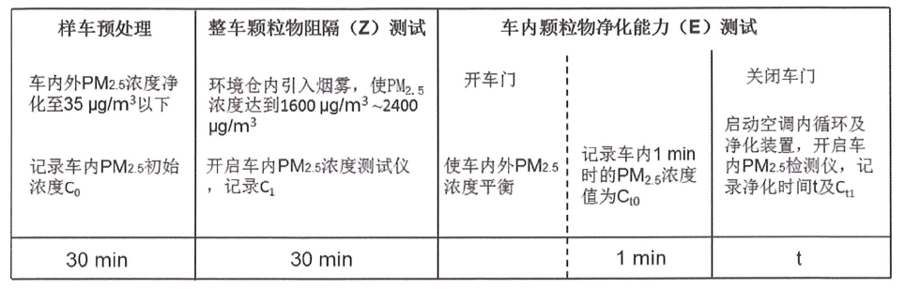
图C.1 试验流程图
    - 样车预处理
移除内部构件表面覆盖物（如出厂时为保护座椅、地毯等而使用的保护膜），再将车辆移至环境舱内。不启动发动机，在车辆上电状态下，检查车内空调，切换至内循环状态，关闭空调出风口百叶。
启动环境仓温湿度控制及高效颗粒物过滤系统，启动搅拌风机和循环风机，使受检车辆车门（包括后备箱盖）车窗（包括天窗）完全打开，车辆静置不少于30min。环境舱的环境温度需满足（25±2）℃，相对湿度（50±10）%，且环境仓与车内PM2.5浓度均小于等于35µg/m3。
关闭环境仓温湿度控制及高效颗粒物过滤系统，搅拌风机和循环风机保持开启，关闭车门车窗，记录此时车内PM2.5的10min的平均浓度为整车颗粒物阻隔测试的初始浓度，记为C0。
    - 整车颗粒物阻隔（Z）测试
在完成样车预处理后，进行整车颗粒物阻隔（Z）测试。模拟车外PM浓度较高的情况，观察车内PM2.5浓度的变化，考查车辆对外界颗粒物的阻隔能力。
重新启动车内PM2.5检测设备，关闭车门车窗。车内采样点设置：按照HJ/T 400-2007布置采样点。
用香烟烟雾作为PM2.5的尘源。将香烟烟雾引入环境舱内。
在环境舱烟雾入口侧距车0.5m内，高度与主驾位呼吸点位置平齐，监测舱内PM2.5浓度，当舱内PM2.5背景浓度达到1600µg/m3~2400µg/m3，关闭颗粒物发生装置并切断颗粒物传送。
环境仓搅拌风机持续搅拌10min，仓内PM2.5背景浓度稳定后需满足：1700µg/m3~2300µg/m3。取车内连续测量30min的PM2.5浓度均值为密闭性终止值，记为C1。
环境仓PM2.5浓度应实时监测，当监测点浓度偏离规定值时，允许在过程中补充颗粒物以满足其背景浓度要求。
整车闭性通过车内PM2.5浓度的增量Z（单位：µg/m3）进行评价。
$Z=C_{1}-C_{0}$ （C.1）
    - 车内颗粒物净化能力（E）测试
打开车门车窗，当车内、外PM2.5浓度满足整车颗粒物阻隔测试要求（1700µg/m³~2300µg/m³）时，进行车内颗粒物净化能力（E）测试，空调设置见表2。
关闭所有车门，车窗保持开启，启动车内PM2.5检测仪，记录车内1min时的PM2.5浓度值为Ct0。
打开空调及车内空气净装置，重新启动车内PM2.5检测仪，关闭所有车门、车窗。
当车内PM2.5浓度连续3个设备显示值均≤35µg/m3时，记录此时车内PM2.5浓度值为Ct1，并记录净化时间t（t≤15min），若15min时车内PM2.5浓度大于35µg/m3，记录车内PM2.5浓度为Ct1并终止试验。
注：净化时间t保留一位小数，小数位为测试设备所读秒数/60，采用四舍五入修约。
表C.2 空调设置
空调类型 | 自动空调 | 半自动或手动空调
空调状态 | 打开 | 打开
内/外空气切换 | 内循环 | 内循环
空气流量开关 | 最大风量  脸部模式  出风口朝向成员面部位置 | 最大风量  脸部模式  出风口朝向成员面部位置
  - 评价方法
    - 评价指标
整车颗粒物阻隔（Z）：考察车辆在静止状态下对外界颗粒物防护能力，用车内颗粒物PM2.5增量Z（单位：μg/m3）表示。
车内颗粒物净化能力（E）：考察车内PM污染的情况下，空调内循环及相关净化装置对车内颗粒物的净化效果，用净化时间t（单位：min）和对应的PM2.5净化终止浓度Ct1（单位：μg/m3）表征。
    - 评价等级
整车颗粒物阻隔（Z）和车内颗粒物净化能力（E）两个指标分别进行评价。评价结果分优秀、良好、一般三个等级，根据试验结果所对应的不同评级区间进行评级。具体评级规则见表C.3。
表C.3 评级规则
评价指标 | 试验结果 | 评价结果
整车颗粒物阻隔（Z） | Z≤10 | 优秀
整车颗粒物阻隔（Z） | 10＜Z≤20 | 良好
整车颗粒物阻隔（Z） | 20＜Z≤35 | 一般
内循环净化效率（E） | C_{t1}≤35∧t≤10 | 优秀
内循环净化效率（E） | C_{t1}≤35∧10＜t≤15 | 良好
内循环净化效率（E） | 35＜C_{t1}≤55∧t＝15 | 一般
表C.4 样车基本信息及关键零部件清单
车辆基本信息
产品名称 |  | 车辆型号
生产企业 |  | VIN
车辆外廓尺寸（长×宽×高）（mm） |  | 设计乘员数（人）
是否带空气净化装置 |  | 是否配置天窗
是否有颗粒物监测装置 |  | 进气系统型号及生产厂

表C.4 样车基本信息及关键零部件清单（续）
舱内净化（颗粒物）性能相关信息
空调滤芯
型号 |  | 外形尺寸
展开过滤面积 |  | 材质及结构
生产企业
是否带活性炭或静电驻极
空气净化装置（如搭载）
名称 |  | 型号及生产厂
额定功率或范围 |  | 外形尺寸
净化型式 | 过滤式[ ] 吸附式[ ] 络合式[ ] 化学催化式[ ]光催化式[ ] 静电式[ ] 负离子式[ ] 等离子式[ ]复合式[ ] 其他[ ]
颗粒物监测装置（如搭载）
规格型号 |  | 生产厂
车辆停车时空调系统为内/外循环
有无内外循环自动切换功能
备注

- （规范性）
低噪隔音测试方法
  - 测量仪器
测量仪器应满足GB/T 18697 中所述5测量仪器相关规定。
  - 试验条件
    - 环境条件
噪声试验场地，其环境条件按照GB/T 18697-2002所述6的要求。
    - 道路条件
试验路面应为清洁、干燥、平坦的用沥青铺装的直线道路，宽度不小于8m，纵向坡度在0.1%以内。
平滑路面是指日常维护非常好的均匀材质的平坦路面，例如平滑沥青路等。
低速和高速行驶路况：测试在光滑且状态良好的平滑沥青路进行，路面应干燥无积水，同时需要清理路面积雪、尘土、沙石以及其他散落的碎片等杂物。在试验过程中，车辆通过的道路周围20m以内不能有强反射体，如隧道、围墙等；在试验分析的指定频率范围下，要求环境噪声比需要分析的噪声值低10dB（A）以上，风速小于5m/s，试验过程中不能有其它的车辆在被测试车辆旁边行驶经过。
    - 试验车辆条件
      - 车辆状态设置
车辆的技术状况应符合该车型的技术条件和GB/T 12534的有关规定，测试过程中须消除任何与当前状态不符的因素或问题。
保证油箱至少有1/2箱燃油。汽车在测试噪声时必须为空载（除驾驶员、测量人员和测试设备外，不得有其他载荷），只有汽车的标准装备、测试装备和必不可缺少人员方可留在车内，人员不得超过2人（驾驶员和测量人员）。
噪声试验按照GB/T 18697-2002所述8.2要求进行加载。
噪声试验对轮胎、天窗、车窗、出风口、进风口、辅助装置、座椅、头枕等调节要求按照GB/T 18697-2002所述8.1、8.3要求进行。
      - 轮胎条件
所采用的轮胎应该与制造厂家规定的型号一致，且须是该车型指定选用的型式之一，必须将轮胎充至厂定的空载状态气压，要求偏差不超过±5kPa；车辆应该使用公路用轮胎。
评价时若用新轮胎，评价前至少应经过200km正常行驶的磨合；若用旧轮胎，评价终了时残留花纹高度不小于1.5mm。试验前轮胎应标定动平衡，轮胎气压应符合GB/T 12534中3.2条的规定。
      - 座椅位置
座椅位置对测点位置直接产生影响，测评前需调节座椅，使其位置和倾角尽可能与设计状态一致。
      - 驾驶模式和变速器挡位设置
以默认的驾驶模式和挡位进行。
      - 空调设置
车内噪声试验空调设置为关闭。
      - 噪声试验车辆预热设置
进行噪声试验前，按照GB 18352.6-2016附件CC所述CC.4.2.4进行车辆预热。
噪声试验过程尽量避免暂停或中断，如果暂停或中断时间超过20分钟，则重新进行预热；如果暂停或中断时间在20分钟内，查看车辆状况，判断是否需要重新预热。
      - 噪声试验麦克风传感器设置
车内传声器其位置和安装要求按照GB/T 18697-2002所述9进行。
采样频率设置满足声音分析频率为20000Hz要求，频率分辨率设置为1Hz。
  - 试验方法
    - 低速车内噪声试验
按照D.2.3.7在驾驶员座椅位置布置传声器。
按照D.2.3进行车辆及传感器的相应设置
低速噪声测试前，车辆应该进行充分的预热。要求待测车辆测试前应保持在50km/h以上行驶10分钟，保证轮胎温度达到正常行驶温度。
在光滑沥青路面进行低速车内噪声测试，测试车速60km/h，测试过程中必须选用准确度不低于±1％的车速测量仪器来监测车速，不得使用汽车上的同类仪表。手动挡样车选用次高挡，自动挡样车将换挡器拨至“D”档位置。
每次试验至少测试三组有效数据，要求整个测试过程中车速波动范围小于±2 km/h，每次测试保证至少采集10秒数据。筛选保留数据，对至少3次以上的一致性较好的数据（测量结果相差不大于2 dB（A））进行算数平均处理，取平均值，使用整个时间段的数据计算测点处20-20000Hz的窄带谱A计权声压级，用以评估低速车内噪声。
    - 高速车内噪声试验
按照D.2.3.7在驾驶员座椅位置布置传声器。
按照D.2.3进行车辆及传感器的相应设置。
低速噪声测试前，车辆应该进行充分的预热。要求待测车辆测试前应保持在50km/h以上行驶10分钟，保证轮胎温度达到正常行驶温度。
在光滑沥青路面进行低速车内噪声测试，测试车速120km/h，测试过程中必须选用准确度不低于±1％的车速测量仪器来监测车速，不得使用汽车上的同类仪表。手动挡样车选用次高挡，自动挡样车将换挡器拨至“D”档位置。
每次试验至少测试三组有效数据，要求整个测试过程中车速波动范围小于±2 km/h，每次测试保证至少采集10秒数据。筛选保留数据，对至少3次以上的一致性较好的数据（测量结果相差不大于2 dB（A））进行算数平均处理，取平均值，使用整个时间段的数据计算测点处20-20000Hz的窄带谱A计权声压级，用以评估低速车内噪声
    - 环境噪声隔绝性试验
将整车置于混响室中，车身表面距离混响室四周墙面至少1.5米，测试过程中保证车门车窗关闭；
按照P.2.3.7进行车内传声器的安装工作；
车外无规则布置5个传声器，传声器方向应避免直接对应球声源位置，距离墙面至少1米。
按照P.2.3进行车辆及传感器的相应设置；
开启噪声源，待声源稳定后采集各传声器噪声信号，采集信号时长不小于20秒，筛选保留数据，对至少3次以上的一致性较好数据进行算数平均处理，取平均值。对200-6300Hz频率范围内，在1/3倍频程中心频率下车外测点的能量平均声压级与驾驶员座椅右侧的声压级差值取算数平均值。
  - 评价方法
低噪隔音评价内容分为低速车内噪声（60km/h）、高速车内噪声（120km/h）和环境噪声隔绝性。其中低速车内噪声和高速车内噪声使用驾驶员内耳位置噪声A计权声压级作为评价指标，环境噪声隔绝性使用（200-6300）Hz频率范围内，在1/3倍频程中心频率下车外测点的能量平均声压级与驾驶员内耳声压级的算数差值的平均值（简称隔声量）进行评价。
上述三个评测内容根据其性能表现各分为A、B、C三个等级，评价方法见表D.1。
表D.1 M1类汽车低噪隔音标准要求及分级
序号 | 检测项目 | 标准要求及分级 |  |  | 单位
序号 | 检测项目 | A | B | C | 单位
1 | 低速车内噪声（60km/h） | ≤56 | （56，59] | ＞59 | dB（A）
2 | 高速车内噪声（120km/h） | ≤66 | （66，69] | ＞69 | dB（A）
3 | 环境噪声隔绝性 | ≥30 | [28，30) | ＜28 | dB（A）
根据低速车内噪声、高速车内噪声和环境噪音隔绝性各自的得分，并按权重计算低噪隔音的最终评分，记作S。计算方式如式（D.1）：
$S=\sum_{j=1}^{n}{Q_{j}×K_{j}}$ （D.1）
式中，S为低噪隔音总分，$Q_{j}$为不同项目根据等级赋分，$K_{j}$为项目权重系数，$Q_{j}$和$K_{j}$的值如表D.2所示。
表D.2 各项目权重及赋分表
序号 | 测试项目 | 评定等级 | 项目赋分Qj | 权重系数Kj
1 | 低速车内噪声（60km/h） | A | 100 | 50%
1 | 低速车内噪声（60km/h） | B | 80 | 50%
1 | 低速车内噪声（60km/h） | C | 60 | 50%
2 | 高速车内噪声（120km/h） | A | 100 | 35%
2 | 高速车内噪声（120km/h） | B | 80 | 35%
2 | 高速车内噪声（120km/h） | C | 60 | 35%
3 | 环境噪声隔绝性 | A | 100 | 15%

- （规范性）
抗热衰退性能-制动距离测试方法
  - 试验条件要求
    - 环境条件
本试验规定环境温度为5℃～35℃，风速应小于5m/s，试验过程中温度变化不超过10℃。
    - 试验路面
试验道路路面为干燥、平整的混凝土或具有相同附着系数的其他路面，纵向任意50m长度上的坡度<1%、路拱坡度<2%，路面宽度不宜小于3.5m，路面附着系数应大于等于0.9。
    - 仪器设备要求
仪器设备见下表（不含外廓尺寸及质量、轴荷测试设备）。
表E.1制动试验仪器设备表
设备名称 | 测量范围 | 精度
汽车性能路试仪 | （0-1600）km/h | 0.50%
胎压表 | （0-1.6）MPa | 0.01MPa
踏板力计 | 1500N | 1%
红外线测温仪 | -20℃-550℃ | 0.1℃/℉
风速仪 | 0.4-25m/s；0-50℃；（0.01-99.99）m³/s；（0-9.999）m² | 0.01m/s；0.1℃
空盒气压表 | （80-106）hPa*10 | --
    - 车辆状态要求
（1）试试验车辆保持清洁，搭载真空助力器的车辆请关闭车窗和乘客通风装置（除非车辆有特殊要求）；试验车辆除必需的设备和车辆日常操纵部件外，关闭车辆照明装置及辅助装置。检查试验汽车的转向机构、各部紧固件的紧固情况及制动系统的效能，以保证试验的安全。检查汽车轮胎磨损情况，其中轮胎至少留有75%花纹，且胎面良好。
（2）试验车辆除满油满水外，装载情况应符合以下规定：
a、乘客标准质量为68kg/人，行李标准质量为7kg/人，每名乘客加载总质量为乘客标准质量与行李质量之和，即75kg/人；
b、双排座乘用车前排加载2人标准质量，后排中间位置加载1人标准质量，后备箱加3人份行李质量；
c、三排座乘用车前排加载2人标准质量，中排左/右位置加载2人标准质量，后备箱加载4人份行李质量；
d、装载质量应分布均匀，装载物应固定牢靠，试验过程中不得晃动和和颠离；不应因潮湿、散失等条件变化而改变其质量，以保证装载物的大小、分布不变，所加载质量均包含设备质量。
（3）轮胎气压应为车辆制造推荐的冷胎充气气压（参见车辆标牌或轮胎充气压力标识），误差不超过±10kPa。
  - 试验方法
    - 试验准备
试验开始前，在制动摩擦衬片内部或制动盘或制动鼓的制动摩擦面上测得的最热的车轴行车制动器的平均温度在65℃~100℃之间。
    - 冷态试验
试验在高附着系数路面进行，手动变速器应在离合器脱开和接合情况下分别进行试验，自动变速器置于“D档”直接制动。100km/h～0km/h全力制动，试验至少进行三次制动，测量汽车制动时的制动距离、MFDD、最大制动力等值。试验过程中初速度为（100±2）km/h。
    - 热态试验
      - 冷态试验完成至车辆停止后，以最大加速度加速至100km/h，保持车速3s后，进行100km/h～0km/h的全力制动，测量汽车制动时的制动距离、MFDD、最大制动力等值。制动试验过程中初速度为（100±2）km/h。
      - 重复E.2.3.1测试过程8次后结束试验。
  - 评价方法
根据热态测试结果，取九次试验制动距离均值作为评价依据，根据表E.2进行评价。
表E.2 抗热衰退性能-制动距离评价规则
评价等级 | 评价区间
先进水平 | S≤41m
平均水平 | 41m＜S＜43m
基准水平 | 43m≤S＜45m

- （规范性）
蛇形试验最大通过车速试验方法
  - 试验条件要求
    - 试验场地与环境
试验场地应为干燥、平坦而清洁的，用水泥混凝土或沥青铺装的路面，任意方向的坡度不应大于2%。对于转向盘中心区操纵稳定性试验，坡度应不大于1%。
风速应不大于5m/s。
大气温度在 0℃~40℃范围内。
    - 车辆要求
试验前，测定车轮定位参数。对转向系、悬架系进行检查、调整和紧固，按规定进行润滑。只有认定试验汽车已符合厂方规定的技术条件，方可进行试验。测定及检查的有关参数的数值。
采用新轮胎试验，试验前至少应经过 200 km 正常行驶的磨合；若用旧轮胎，试验终了时残留轮胎胎冠花纹深度不小于 1.6 mm。轮胎气压应符合汽车出厂技术要求。
试验前，以试验车速直线行驶 10 km， 或者沿半径 15 m 的圆周、以侧向加速度达 3 m/ s2 的相应车速行驶 500 m（左转与右转各进行一次），使轮胎升温。
蛇形试验汽车载荷状态为汽车最大设计总质量，转向瞬态响应试验（转向盘转角阶跃输入、转向盘转角脉冲输入）、转向回正性能试验、转向轻便性试验、稳态回转试验及转向盘中心区操纵稳定性试验汽车载荷状态为最大设计总质量和轻载两种状态。轻载状态是指汽车整备质量状态除驾驶员、试验员及仪器外，没有其他加载物的状态。对于承载能力小的汽车，如果轻载质量已超过最大总质量的 70% ， 则不必进行轻载状态的试验。
    - 设备要求
试验设备及精度要求如表F.1所示。
表F.1 试验设备及精度
测量变量 | 测量范围 | 测量仪器及记录系统的最大误差
汽车前进速度 | 0 m/ s~50 m/s | ±0.5 m/s
  - 试验方法
在试验场地上按图F.1，布置标桩10根。
接通仪器电源，使之预热到正常工作温度。
试验驾驶员应具有较丰富的驾驶经验。在正式试验前，按图F.1所示路线，练习五个往返。
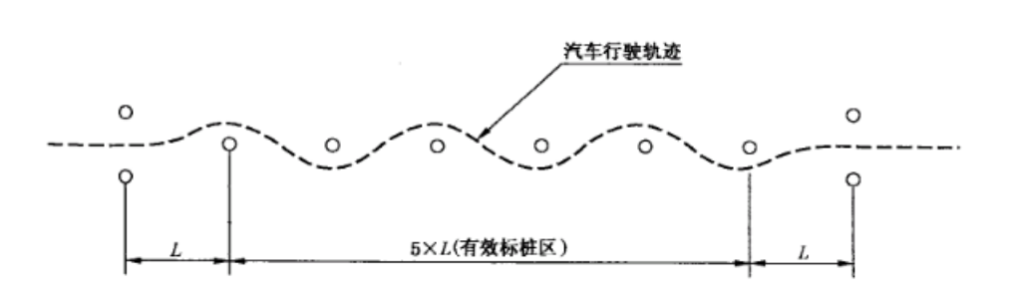
图F.1 标桩布置
首次试验时，试验车速为65km/h基准车速开始，以该车速稳定直线行驶，在进入试验区段之前，记录各测量变量的零线，然后按图F.1所示路线蛇行匀速通过试验路段，同时记录各测量变量的时间历程曲线。
逐步提高试验车速（车速间隔自行选择），重复试验的过程，撞倒标桩的次数不计在内。
  - 评价方法
根据试验结果，轿车按照表F.2进行评价，多用途乘用车按照表F.3进行评价。
表F.2 蛇形试验最大通过车速评价方法（轿车）
评价等级 | 评价区间
先进水平 | V≥90 km/h
平均水平 | 85km/h≤V＜90 km/h
基准水平 | 80km/h≤V＜85 km/h
表F.3 蛇形试验最大通过车速评价方法（多用途乘用车）
评价等级 | 评价区间
先进水平 | V≥88 km/h
平均水平 | 83km/h≤V＜88 km/h
基准水平 | 78km/h≤V＜83 km/h

- （规范性）
智能驾驶自适应巡航工况电磁辐射抗扰性试验方法
  - 调制方式
车外辐射源法调制信号的类型和频率，应使用下列信号：未调制正弦波（CW）；调制频率为1kHz，调制深度m为0.8的调幅正弦波（AM）；脉冲宽度为577μs，周期为4600μs的脉冲调制正弦波（PM）。
  - 驻留时间
在每个频点，被测车辆在试验场强下的驻留时间不得小于2s。
  - 频率步长
车外辐射源法试验的频率步长（对数或线性）不得大于表G.1规定。
表G.1 频率步长
频率范围（MHz） | 线性步长（MHz） | 对数步长（％）
10 < f ≤ 200 | 5 | 5
200 < f ≤ 400 | 10 | 5
400 < f ≤ 1000 | 20 | 2
1000 < f ≤ 2000 | 40 | 2
  - 试验严酷度等级
车外辐射源法推荐的试验严酷度等级见表G.2。
表G.2 推荐试验严酷等级
试验严酷等级 | 试验电平（V/m）
A（基准级） | 30
B（平均级） | 50
C（先进级） | 60
  - 试验方法
车外辐射抗扰度场强标定、测试方法按照标准ISO 11451-2:2015执行。
  - 自适应巡航控制系统测试设定
根据车辆配置及功能，选择G6.1或G6.2方式测评车辆自适应巡航控制系统，两种方式选择其一测评。
    - 基于车载毫米波雷达测评设定
设置雷达目标模拟器参数，使被测车辆动态巡航，包含ACC加速跟车、ACC匀速跟车以及ACC减速跟车工况。在进行工况设置时，设定和记录雷达目标模拟器的相对距离、相对速度、RCS、被测车辆最大跟车车速，跟车间距，如表G.3动态工况参数设置-示例所示。
表G.3 动态工况参数设置-示例
车辆工况 | 被测车辆车速（km/h） | 目标模拟车
车辆工况 | 被测车辆车速（km/h） | 相对车速（km/h） | 相对距离（m） | RCS（dBsm）
匀速跟车 | 40 | 0 | 30 | 10
车辆工况 | 被测车辆车速（km/h） | 目标模拟车
车辆工况 | 被测车辆车速（km/h） | 相对车速（km/h） | 相对距离（m） | RCS（dBsm）
减速跟车 | 40 | -10.8 | 15 | 10
加速跟车 | 40 | +10.8 | 15 | 10
试验过程中，保持被测车辆实时动态地执行ACC功能。试验布置图，如图G.1所示
图G.1 自适应巡航控制（ACC）系统试验布置图-a
    - 基于车载摄像头测评设定
采用道路环境模拟装置，通过播放虚拟道路场景，使被测车辆动态巡航。包含ACC加速跟车、ACC匀速跟车以及ACC减速跟车工况。试验过程中，保持被测车辆实时动态地执行ACC功能。
图G.2 自适应巡航控制（ACC）系统试验布置图-b
  - 试验程序
试验前，应确定被测车辆配备基于毫米波雷达或摄像头的自适应巡航系统能够正常工作。可采用道路测试方式，对相应系统进行激活验证。
根据G.6的规定，将车辆及相关设备置于试验位置。测试布置情况应详细记录，启动车辆并运行模拟装置，激活车辆自适应巡航系统辅助系统。
在试验频率范围内，按规定极化方式下，以试验信号电平进行扫频；
监控系统实时监控待测车辆速度、加速度、Can总线信号、报警信号（指示灯、声音等）。
  - 试验报告
按照试验计划要求，测试报告应提交有关试验设备、试验场所、试验布置、被测系统、频率、功率电平、系统相互影响以及与试验有关的其他信息。

- （规范性）
车对车自动紧急制动系统试验方法
  - 试验条件要求
    - 环境条件
气候条件良好，无降雨、降雪、冰雹、扬尘等恶劣天气情况。
温度在5℃~42℃之间。
风速应低于5m/s。
水平能见度应在1000m以上。
试验应在均匀的自然光照条件下进行，光照度不小于2000lux，除非制造厂商对光照度要求的下限值更低；试验道路无明显阴影，车辆不能朝向或背离太阳行驶。
    - 场地条件
试验路面应为水平、干燥、具有良好附着能力的混凝土或沥青路面，附着系数宜为0.8以上。
试验过程中，在试验道路两边3m以内或者是静止目标车前方30m内不能有任何车辆障碍物或其他影响试验的物体。路面上方的标志物、桥梁及其他物体或建筑必须高于路面5m。
    - 设备要求
      - 目标车要求
可使用M1类乘用车作为目标车，也可使用与M1类乘用车具有相同反射特性的假车作为目标车。
      - 数据采集要求
试验设备要满足动态数据的采样及存储要求，采样和存储频率至少为100Hz。其中数据采集精度必须满足以下要求：
a）SV、TV 的速度精度为0.1km/h；
b）SV、TV 的纵向加速度精度为0.1m/s2；
c）SV、TV 的横向和纵向位置精度为0.03m；
d）SV、TV 的横摆角速度精度为0.1°/s；
e）SV、TV 的转向盘角速度精度为1.0°/s。
    - 试验车辆条件
      - 系统初始化
如有必要，试验前可先进行AEB系统的初始化，包含雷达、摄像头等传感器的校准，整个过程可由制造厂商协助进行。
      - 车辆状态确认
试验车辆应为新车，行驶里程不高于5000km。
试验车辆应使用厂家指定的全新原厂轮胎，轮胎气压应为空载状态的冷胎气压。
安装试验设备前应拆除转向盘安全气囊；若车辆安装“主动机罩系统”，则在安装试验设备前关闭。
试验前车辆燃油量应达到油箱容积90%以上，并在试验过程中维持至少75%的容量；全车其他油、水等液体，如冷却液、制动液、机油等，确保至少达到最低指示位置，若无最低指示位置则加满。测量车辆前后轴荷并计算车辆总质量，将此重量视为整车整备质量并记录。
对于可外接充电的新能源车辆，在试验前一天，按照制造厂商建议的最大充电状态对动力蓄电池进行充电；若厂商无建议，则按照不低于最大容量的95%进行充电。对于不可外接充电的新能源车辆，按照车辆正常运行状态准备试验。
      - 功能检查
试验开始前，以系统被触发的最低车速进行3次试验，用以确保系统能正常工作。
      - 功能设置
针对报警级别有多个选项可设置的AEB和/或FCW系统，应在试验开始前将制动和报警级别设置为报警最早一级。
      - 制动系统预热
a）在试验开始之前，以56km/h的初速度，约5m/s²~6m/s²的平均减速度制动到速度为零，反复进行10次；
b）以72km/h的初速度，全力制动到速度为零，反复进行3次；
c）以72km/h的速度行驶5min，冷却制动系统；
d）两次正式试验间隔至少3min；试验过程中，如果主车静止时间大于15min，则要以72km/h的初速度，不小于7m/s²的平均减速度制动到速度为零，反复进行3次来预热制动系统；
制动系统最后一次预热和正式试验相隔至少3min。
  - 试验方法
    - 试验要求
a）试验过程应尽量少的调节转向盘，转向盘角速度不超过15°/s；接近过程中，主车与目标车的横向距离不超过±0.2m；
b）接近过程中，主车横摆角速度保持±1.0°/s以内；
c）速度保持在（50±1）km/h，试验结束前不能触碰制动踏板；
d）主车加速踏板位置波动不能超过满量程的±5%。
    - 试验步骤
SV

50
km
/
h
0
km
/
h
TV
图H.1 AEB目标车静止工况
a）目标车静止停在试验道路的中间，车辆纵向轴线应与车道线平行且与主车行驶方向一致；
b）设置目标车尾部为碰撞点，用于记录两车的纵向及横向相对位置，每组试验的碰撞点应相同；
c）主车在距离目标车大于150m的距离开始慢慢加速至50km/h，逐渐靠近目标车；
d）两车车间距缩小至120m时，达到50km/h的稳定车速，试验开始并记录数据；
e）当主车与目标车发生碰撞或者避免碰撞，认为该次试验结束。
  - 评价方法
根据主车车速V1和碰撞时速度V2计算制动减速量V3。相同速度点的试验工况取5次试验V3的平均值${\overline{V}}_{3}$。
AEB激活前0.1s时主车速度记为V1，其中纵向减速度达到0.5m/s²认为AEB已经激活；
主车最前端接触目标车车尾时的主车速度记为V2。如果两车未发生碰撞，则V2=0m/s。
制动减速量由式（H.1）计算：
$V_{3}=V_{1}-V_{2}$ （H.1）
根据5次试验平均制动减速度量${\overline{V}}_{3}$,按表H.1对试验车辆AEB系统新能进行评价。
表H.1 车辆AEB系统性能评价方法
评价等级 | 评价区间
先进水平 | ${\overline{V}}_{3}$≥50m/s
平均水平 | 50m/s＞${\overline{V}}_{3}$≥40m/s
基准水平 | 40m/s＞${\overline{V}}_{3}$≥30m/s

- （规范性）
抗侧翻性能测试方法
  - 试验条件要求
    - 环境条件
1）大气温度应在（0～40）℃范围内；
2）风速不大于10m/s；
3）试验时应是无雨、无雹、无雪、无雾的天气；
4）每次试验的气象情况均应在报告中注明。
    - 道路条件
1）试验场地应为干燥、均匀的坚硬路面，不能有大的凹陷及开裂；
2）任意方向的坡度不大2%，试验从下坡向上坡进行，最大摩擦系数≈0.9。
    - 仪器条件
1）测量仪器、数据采集设备需经计量检定，在有效期内使用，并在使用前进行调整，确保功能正常，符合精度要求；
2）方向盘转角输入需使用转向机器人，且能以720°/s的速度提供47.5Nm的扭矩，并可以接收侧倾角速度信号的反馈输入；
3）试验用所用仪器、测量参数及精度要求见表I.1。
表I.1 测量仪器要求
序号 | 设备 | 测量参数 | 范围 | 误差及精度
1 | 转向机器人 | 方向盘转角 | ±800° | ±0.25°
1 | 转向机器人 | 方向盘触发信号 | （0~10）v | 10ms内响应
2 | 陀螺仪 | 纵向、侧向和垂向加速度 | ±2g | ≤0.05%全量程
2 | 陀螺仪 | 侧倾、俯仰和横摆角速度 | ±100°/s | ≤0.05%全量程
2 | 陀螺仪 | 侧倾速度信号 | （0~10）v | 10ms内响应
3 | 车身高度计 | 车身离地高度变化量 | （5-24）in | 最大测量距离的±0.25%
4 | GPS传感器 | 车辆纵向速度 | （0.1-125）km/h | ±0.25%全量程
5 | 位移传感器 | 车轮轮心离地高度变化量 | （13.5-33.5）in | ±1%全量程
6 | 卷尺 | 位移传感器间距、防翻支架离地高度 | （0~3）m | 精确到1mm
7 | 称重仪 | 前、后轴荷 | —— | 精确到0.1kg
  - 试验规程
    - 试验准备
      - 试验车辆准备
1）试验车辆整备质量符合设计要求、且配备齐全；
2）试验车辆四轮定位参数、车身姿态符合设计要求；
3）车辆档位设置：自动挡车辆为“D”档，手动挡车辆为能达到试验车速的最高档位；
4）整个试验过程，ESC为开启状态。
试验前完成填写试验信息记录表。
      - 轮胎准备
1）试验使用新轮胎，且新胎应保证与原胎的厂家、品牌、型号一致；
2）试验前轮胎的冷态气压与车辆标识牌的建议值保持一致，误差不超过±5kPa；
3）轮胎均匀性和动平衡数据应符合整车技术条件的规定；
4）为减小试验中轮胎脱圈的可能，轮胎与轮辋组装时禁止使用润滑液；
5）若条件允许，每个轮胎内应安装一个专门设计的内胎（缓慢增加转向试验不必安装）；
6）试验过程中需根据具体情况决定是否更换新轮胎。
      - 防护装置准备
1）试验车辆必须安装防侧翻支架，通过专门制作的连接件安装在前、后车身的保险杠连接处，拆掉保险杠后减少的质量应由防侧翻支架结构质量弥补；
2）防侧翻支架的选用原则为尽量减少对整车质心高度及转动惯量的影响，建议参考使用USD.O.TNHTSA-2001-9663《Outriggers for Dynamic Maneuver Testing》文中规格：
（a）Lightweight型（车重≤1587.6kg）：质量最大为26.1kg，长度为3.43m，转动惯量最大约为26.6kgm²；
（b）Standard型（1587.6 kg≤车重≤3175.1kg）：重量最大为28.7kg，长度为3.73m，转动惯量最大约为32.8kgm²；
3）防侧翻支架初始安装高度：“Standard”型支架的两端底部到地面的距离为12in（≈35.6cm），“Lightweight”型为14in（≈30.5cm）；
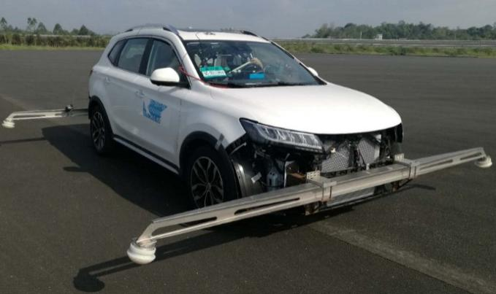
图I.1 防侧翻支架安装示意
      - 载荷准备
试验车辆除满油满水外，装载情况应符合以下规定：
1）乘客标准质量为68kg/人，行李标准质量为7kg/人，每名乘客加载总质量为乘客标准质量与行李质量之和，即75kg/人；
2）双排座乘用车前排加载2人标准质量，后排中间位置加载1人标准质量，后备箱加3人份行李质量；
3）三排座乘用车前排加载2人标准质量，中排左/右位置加载2人标准质量，后备箱加载4人份行李质量；
4）装载质量应分布均匀，装载物应固定牢靠，试验过程中不得晃动和和颠离；不应因潮湿、散失等条件变化而改变其质量，以保证装载物的大小、分布不变，所加载质量均包含设备质量。
      - 设备准备：
1）根据鱼钩试验需求安装测量设备，将测量设备与数据采集器进行连接；
2）转向机器人安装在方向盘上，安装时需准确对心，并通过支架固定牢固；
3）称重仪（或侧翻台）用于测量试验载荷下的整车重量及前、后轴荷，使用前应清零；
4）GPS传感器安装在陀螺仪上方的车顶处，且处于汽车纵向对称面上；
5）陀螺仪应尽量接近试验载荷下整车的质心，并详细记录两者的安装位置，陀螺仪X输出轴与整车X向对正或平行；
6）轮心处的位移传感器用于测量当车辆达到最大侧倾时轮心的抬高量，从而确定车轮离地高度。
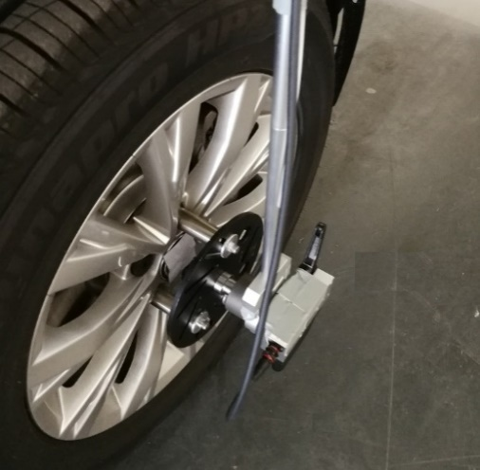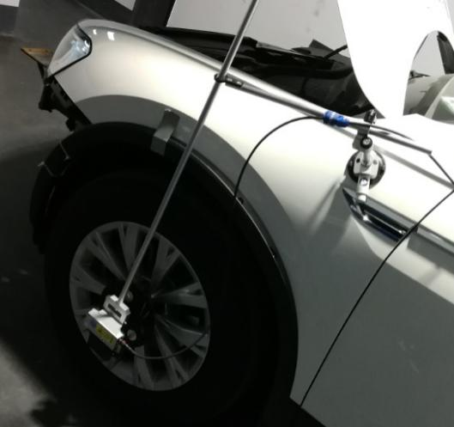
图I.2 位移传感器安装示意
    - 车辆预处理
      - 车辆预热
1）每次更换新轮胎后，试验前都需进行轮胎磨合；
2）在动态广场内直径为30m的圆上，以产生0.5～0.6g侧向加速度的车速，沿顺、逆时针各行驶3圈；
3）以步骤b中产生的方向盘转角δ，车速为56km/h，1Hz的正弦输入，10个循环，行驶4次，第5次行驶时，方向盘转角设置为2δ。
      - 静态数据采集
试验开始前记录至少15s的静态数据，此时车辆静止，发动机开起，手动挡车辆进行刹车制动，自动挡车辆档位设置为“P”，车头朝向为上坡方向。
      - 缓慢增加转向试验
缓慢增加转向试验用来计算鱼钩试验操作的最大方向盘转角，步骤如下：
1）首先进行一个左侧转向试验，以确定缓慢增加转向试验所用到的最大方向盘转角。车辆以80km/h直线行驶，然后以13.5°/s的速度转动方向盘使转角从0°增加到30°（左转），维持30°转角4s，然后回正，记录过程数据，方向盘转角输入见图I.3。
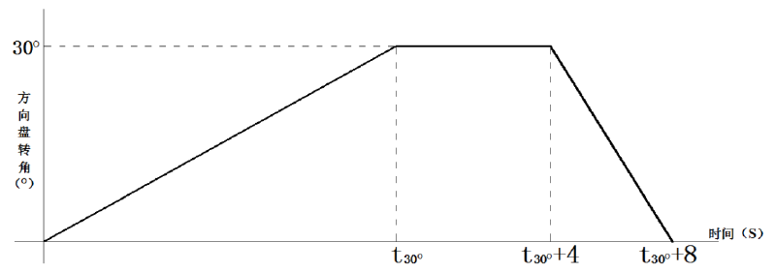
图I.3 左侧转向试验的方向盘转角输入
从试验数据中读取方向盘转角为30°时车辆的侧向加速度ay，这里的侧向加速度ay应使用陀螺仪中未经过侧倾角、俯仰角和横摆角修正的数据。
然后，通过比例关系式（I.1），计算侧向加速度为0.55g时方向盘转角δ0.55g，并作为缓慢增加转向试验的最大方向盘转角。对于大多数车辆，未经过修正的0.55g侧向加速度刚好处于线性范围。
$\frac{{30}^{º}}{a_{y}}=\frac{δ_{0.55g}}{0.55g}$ （I.1）
2）车辆以80km/h 直线行驶，然后以13.5°/s 的速度转动方向盘使转角从0°增加到δ0.55g°，维持该转角 4s，然后回正，记录过程数据，左、右方向各进行3次，方向盘转角输入见图I.4。
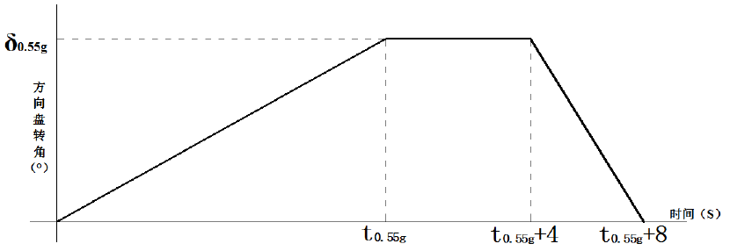
图I.4 缓慢增加转向试验的方向盘转角输入
3）完成步骤2）后处理试验数据，线性拟合侧向加速度0.1～0.375g 区间内与方向盘转角的关系曲线，计算侧向加速度0.3g时对应的方向盘转角δ0.3g，线性拟合如图7.6。求出6组δ0.3g数据的平均值。
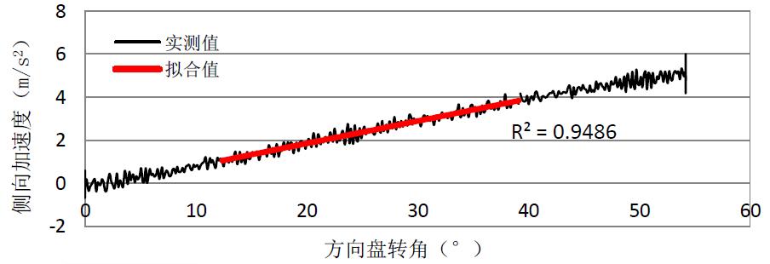
图I.5 侧向加速度与方向盘转角的线性拟合图例
4）最后，计算鱼钩试验的最大方向盘转角δ鱼钩，常规试验中转向标量为6.5，追加试验中将转向标量减小至5.5。
    - 鱼钩试验
      - 试验操作
1）在试验区域内选取一个适当的点作为开始进行鱼钩试验操作的标记；
2）试验首先进行方向盘“先左转再右转”的转向顺序（以下简称“左→右”），再进行“右→左”；
3）车辆以规定的试验车速稳定直线行驶，到标记点时，驾驶员立刻松开油门踏板，同时触发转向机器人按图7.7所示开始以 720°/s 的速度转动方向盘至最大转角A，经过时间 t1，再以 720°/s 的速度反转方向盘至转角-A，保持时间 t2 后，按时间 t3 回到零位。
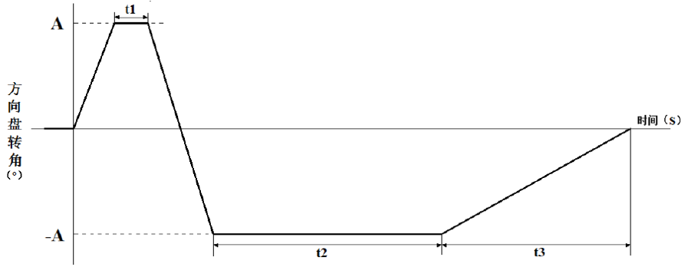
图I.6 鱼钩试验的方向盘转角输入
图I.6为左→右的转向顺序，进行右→左时为反方向。其中，A值为鱼钩试验的最大方向盘转角δ鱼钩。时间t1定义为从方向盘达到最大转角δ鱼钩后到开始进行反转的时间间隔，转向机器人执行转向输入时，当第一次达到最大转角 A后，待车辆达到最大侧倾度时（此时侧倾角速度接近零），进行方向盘反转，为了避免出现不正确反转，规定：当侧倾角速度降低至1.5°/s（反方向为-1.5°/s）时触发转向机器人进行方向盘反转。时间 t2=3s，t3=2s；
4）规定的试验车速分别为 56、64、72、76、80km/h，误差不超过±1.6km/h，每种试验车速输入的最大方向盘转角δ鱼钩不变。
      - 试验完成和终止条件
1.常规试验
（a）试验车速为72km/h 或者更低时，发生 tip-up（两轮抬高）现象，则完成试验；
（b）试验车速为76km/h 或者 80km/h 时，左→右或右→左发生tip-up，则需更换新轮胎，进行追加试验1；
（c）试验车速为80km/h 时，仍未发生tip-up，但轮辋接地、轮胎脱圈及支架触地，则进行追加试验2。
2.追加试验
（a）追加试验1：使用常规试验中发生tip-up的转向顺序（左→右或右→左），转向标量为6.5，开始试验车速为56km/h，第二个试验车速为常规试验中发生 tip-up 时的车速，即76km/h或者80km/h，若发生tip-up，认为完成试验，若车速为80km/h 时，仍未发生tip-up，需减小转向标量至 5.5，以常规试验中发生tip-up时的车速重新进行试验，若发生tip-up，认为完成试验，若车速为80km/h时，仍未发生tip-up，同样认为完成试验。
（b）追加试验2：将转向标量6.5减小至 5.5，试验车速从72km/h开始，先进行左→右再进行右→左，直到试验车速为80km/h时，两轮仍未发生tip-up，认为完成试验；若试验车速为80km/h 或者更低时发生tip-up，则需进入追加试验3。
（c）追加试验3：转向标量为5.5，使用追加试验2中发生tip-up 时的转向顺序（左→右或右→左），开始试验车速为56km/h，第二个试验车速为追加试验2中发生tip-up 时的车速，直到车速为80km/h时，无论是否发生tip-up，均认为完成试验。
3.试验过程中，任一个支架接触地面时，而两轮无离地现象，暂停试验，将受影响的支架位置升高 0.75in（≈1.91cm），以同样的车速重新试验；若两个支架都接触地面，且两轮无离地现象，则将两个支架位置均升高0.75in。
4.任一试验过程中出现轮毂接地或轮胎脱圈，试验终止，认为未能完成鱼钩试验。
5.填写抗侧翻性能试验信息记录表。
  - 试验数据处理
查看每种试验车速的试验数据，提取以下数据指标：
1）试验车速；
2）方向盘转角；
3）车轮轮心处抬高量；
4）侧向加速度（此处的侧向加速度需使用陀螺仪中经过侧倾角、俯仰角和横摆角修正的数据）；
5）车身侧倾角；
6）车身侧倾角速度。
根据所提取的试验数据，绘制以下关系曲线（图中数据仅供参考，不具实际意义）
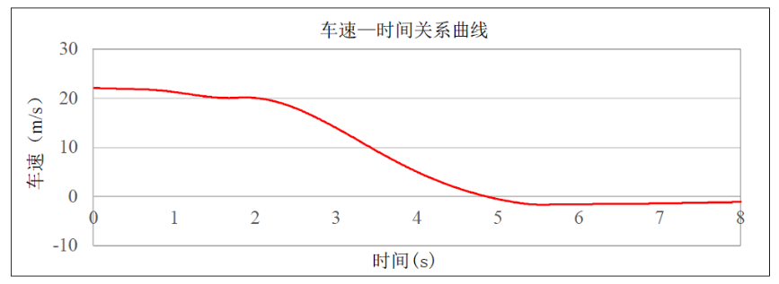
图I.7 车速与时间的关系曲线
图I.7用于判断开始进行鱼钩操作时的试验进入车速，即MES 是否符合要求，误差应控制在±1.6km/h 范围内。
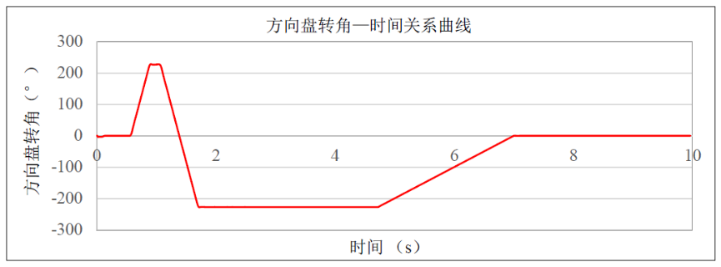
图I.8方向盘转角与时间的关系曲线
图I.8用于判断由转向机器人控制的方向盘转角输入是否达到操作规范要求。
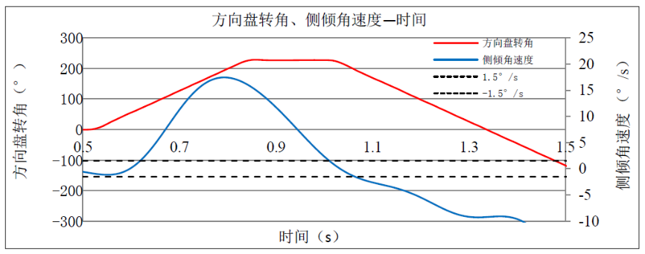
图I.9侧倾角速度、方向盘转角与时间的关系曲线
图I.9用于判断转向机器人是否正确进行方向盘反转。即在车辆达到最大侧倾度时，侧倾角速度接近零，此时应进行方向盘反转。检验数据时，查看方向盘进行反转时对应的侧倾角速度是否低于1.5°/s（-1.5°/s 为相反方向）。
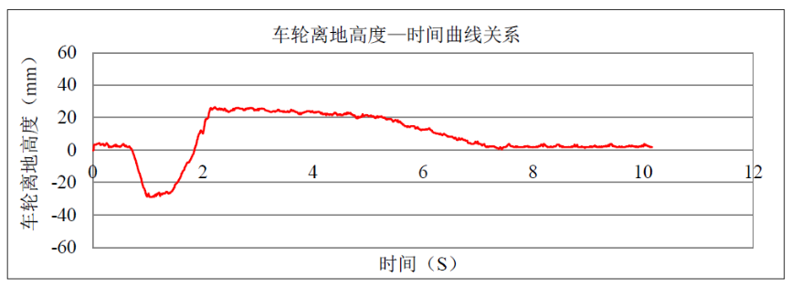
图I.10车轮离地高度与时间的关系曲线
图I.10用于分析鱼钩试验过程中车轮的离地高度变化，判断是否发生tip-up。
  - 测试结果
计算车辆静态稳定系数SSF。
$SSF=\frac{T}{2H}$ （I.2）
式中：
T-平均轮距；
H-质心高度，H的测量与鱼钩试验的载荷状态相同。
  - 评价方法
根据SSF以及鱼钩试验结果，按照表I.2进行抗侧翻性能评价。
表I.2 抗侧翻性能评价方法
SSF范围 |  | 抗侧翻等级 | 评价等级
鱼钩试验中未发生Tip-up | 鱼钩试验中发生Tip-up | 抗侧翻等级 | 评价等级
1.45～1.60 | 1.55～1.65 | A级 | 先进水平
1.18～1.44 | 1.23～1.54 | B级 | 平均水平
1.08～1.17 | 1.11～1.22 | C级 | 基准水平

